Федеральное государственное бюджетное образовательное учреждение высшего образования
«РОССИЙСКАЯ АКАДЕМИЯ НАРОДНОГО ХОЗЯЙСТВА и
ГОСУДАРСТВЕННОЙ СЛУЖБЫ
при Президенте Российской Федерации»

КОЛЛЕДЖ МНОГОУРОВНЕВОГО ПРОФЕССИОНАЛЬНОГО ОБРАЗОВАНИЯ

Специальность 09.02.07 Информационные системы и программирование

УТВЕРЖДАЮ
Зам. директора КМПО РАНХиГС
_________________С.Ф. Гасанов
«_____» _______________ 2026 г.

ДИПЛОМНЫЙ ПРОЕКТ

на тему: «Веб-сервис для автоматизации процессов закупок и взаимодействия с поставщиками.»

Выполнил студент группы 408ИС-22 | ___________________ | Д.Б. Гурметов
Руководитель | ___________________ | О.А. Калашникова
Нормоконтролер | ___________________ | /О.К. Новиков/
Консультант по технико-экономическому обоснованию проекта | ___________________ | М.Р. Мирзоев
Старший консультант | ___________________ | /М.Г. Свиридова/

МОСКВА
2026 г.
СОДЕРЖАНИЕ
ПЕРЕЧЕНЬ СОКРАЩЕНИЙ И ОБОЗНАЧЕНИЙ 4
ВВЕДЕНИЕ 5
1 АНАЛИЗ ПРЕДМЕТНОЙ ОБЛАСТИ И ПОСТАНОВКА ЗАДАЧИ 9
1.1. Особенности процессов закупок и управления номенклатурой 9
1.2. Анализ существующих решений для автоматизации закупок 13
1.3. Формирование требований к веб-модулю управления каталогом и поставщиками 18
1.4. Выводы по главе 1 22
2 ПРОЕКТИРОВАНИЕ И РЕАЛИЗАЦИЯ ВЕБ-МОДУЛЯ УПРАВЛЕНИЯ КАТАЛОГОМ И ПОСТАВЩИКАМИ 24
2.1. Проектирование архитектуры веб приложения 24
2.2. Проектирование базы данных 28
2.3. Проектирование пользовательского интерфейса и бизнес логики 32
2.4. Реализация функционала ведения каталога и справочников поставщиков 36
2.5. Реализация дополнительных функций модуля 40
2.6. Тестирование, отладка и оценка результатов разработки 45
2.7. Выводы по главе 2 50
3 ТЕХНИКО-ЭКОНОМИЧЕСКОЕ ОБОСНОВАНИЕ РАБОТЫ 50
3.1. Расчёт затрат на разработку 50
3.2. Расчёт показателей экономической эффективности 51
3.3. Выводы и обоснование целесообразности внедрения разработанного продукта 52
ЗАКЛЮЧЕНИЕ 54
СПИСОК ИСПОЛЬЗОВАННЫХ ИСТОЧНИКОВ 57
ПРИЛОЖЕНИЕ А 60
ПРИЛОЖЕНИЕ Б 61
ПРИЛОЖЕНИЕ В 62
ПРИЛОЖЕНИЕ Г 63
ПРИЛОЖЕНИЕ Д 64

ПЕРЕЧЕНЬ СОКРАЩЕНИЙ И ОБОЗНАЧЕНИЙ
В настоящем дипломном проекте применяют следующие сокращения и обозначения:
БД – база данных
СУБД – система управления базами данных
ФОТ – фонд оплаты труда
DOCX – формат текстового документа Microsoft Word Open XML
ERP – Enterprise Resource Planning; система планирования ресурсов предприятия
Flask – микрофреймворк для веб-разработки на языке Python
HTML – HyperText Markup Language; язык гипертекстовой разметки
HTTP – HyperText Transfer Protocol; протокол передачи гипертекста
Jinja2 – шаблонизатор для языка Python (используется во Flask)
ORM – Object-Relational Mapping; объектно-реляционное отображение
ROI – Return on Investment; рентабельность инвестиций
SKU – Stock Keeping Unit; ассортиментная единица (уникальный идентификатор товарной позиции)
SQL – Structured Query Language; язык структурированных запросов
SQLAlchemy – библиотека для работы с базами данных в Python с использованием ORM
SQLite – встраиваемая реляционная система управления базами данных
URL – Uniform Resource Locator; единый адрес электронного ресурса
XLSX – формат файлов электронных таблиц Microsoft Excel

ВВЕДЕНИЕ
В условиях цифровой трансформации бизнеса особую значимость приобретает автоматизация закупочной деятельности, поскольку эффективность снабжения напрямую влияет на устойчивость операционных процессов, себестоимость продукции и качество управленческих решений. Для современных организаций закупки представляют собой не только процедуру выбора и приобретения товаров, но и комплекс взаимосвязанных процессов, включающих ведение номенклатуры, взаимодействие с поставщиками, контроль ценовых условий, учет скидок, обновление статусов товарных позиций и анализ доступности продукции. При ручной или фрагментарно автоматизированной организации этих процессов возрастает вероятность появления дублирующихся записей, ошибок при обновлении каталога, потери актуальности сведений о поставщиках и затруднений при поиске необходимых позиций. В результате снижается прозрачность закупочной деятельности, увеличиваются трудозатраты персонала и усложняется принятие оперативных решений [7].
Актуальность темы дипломного проекта обусловлена необходимостью создания специализированного веб-инструмента, обеспечивающего централизованное ведение каталога товаров и справочников поставщиков в рамках единой системы автоматизации закупок. Использование веб-приложения позволяет обеспечить доступ к данным из единой среды, повысить актуальность хранимой информации, упростить процедуры импорта и экспорта номенклатуры, а также реализовать удобные механизмы поиска, фильтрации и управления статусами позиций. Особую практическую ценность имеет возможность интеграции такого модуля в общий веб-сервис закупок, что создает основу для последующего расширения функциональности и повышения управляемости закупочных процессов.
Проблематика автоматизации закупок в настоящее время достаточно широко рассматривается как в области информационных систем, так и в прикладной разработке корпоративного программного обеспечения. При этом на практике многие существующие решения либо избыточны по функционалу для отдельных задач, либо недостаточно адаптированы под модульный подход к построению веб-сервисов. В связи с этим востребованной остается разработка прикладных модулей, ориентированных на решение конкретных задач предметной области, в частности задач ведения товарного каталога, справочников поставщиков и управления состоянием номенклатурных позиций.
Целью дипломного проекта является разработка веб-приложения для ведения каталога товаров, справочника поставщиков и управления статусами позиций в рамках системы автоматизации закупок.
Для достижения поставленной цели необходимо решить следующие задачи:
- провести анализ предметной области и существующих решений для автоматизации закупок;
- спроектировать базу данных для хранения информации о номенклатуре, поставщиках, ценах и скидках;
- разработать модуль ведения справочников, включающий поставщиков, контактных лиц и договоры;
- реализовать функционал импорта и экспорта позиций каталога;
- создать интерфейс поиска и фильтрации товаров по поставщику, цене и наличию;
- реализовать управление статусами позиций каталога, включая состояния «активна», «снята с поставки» и иные предусмотренные системой варианты;
- провести тестирование и отладку разработанного модуля.
Объектом исследования выступают существующие решения для автоматизации закупок.
Предметом исследования являются процессы автоматизации закупочной деятельности, связанные с ведением каталога товаров и организацией взаимодействия с поставщиками.
В ходе выполнения дипломного проекта используются следующие методы исследования: анализ предметной области и функциональных требований, сравнительный анализ существующих решений, методы структурного и логического проектирования, проектирование базы данных, моделирование бизнес-логики приложения, а также методы тестирования программного обеспечения. Применение указанных методов позволяет обеспечить логическую целостность разрабатываемой системы, согласованность ее компонентов и соответствие поставленным требованиям [6].
Теоретическая значимость дипломного проекта заключается в систематизации подходов к автоматизации закупочных процессов в части управления номенклатурой и поставщиками, а также в обосновании структуры и функционального наполнения специализированного веб-модуля для решения задач данной предметной области. Полученные результаты могут быть использованы как основа для дальнейшего изучения принципов построения модульных информационных систем закупок.
Практическая значимость проекта определяется возможностью применения разработанного решения в составе общего веб-сервиса автоматизации закупок. Разрабатываемый модуль должен обеспечить ведение справочников поставщиков и контактных лиц, хранение и обработку данных о товарах, ценах и скидках, импорт и экспорт позиций каталога, а также поиск и фильтрацию номенклатуры по значимым параметрам. Ожидаемым результатом является работоспособный веб-модуль управления каталогом и поставщиками, интегрируемый в общий веб-сервис закупок и ориентированный на повышение точности, удобства и оперативности работы пользователей.
Структура дипломного проекта определяется поставленной целью и логикой решения обозначенных задач. В первой главе рассматриваются особенности предметной области, анализируются процессы закупок и существующие подходы к их автоматизации, а также формируются требования к разрабатываемому модулю. Во второй главе выполняется проектирование архитектуры веб-приложения, базы данных, пользовательского интерфейса и бизнес-логики, реализуется функционал ведения каталога и работы с поставщиками, проводится тестирование и оценка результатов разработки. В третьей главе приводится технико-экономическое обоснование разработки: рассчитываются затраты на создание модуля, оцениваются показатели экономической эффективности и обосновывается целесообразность внедрения. В заключении приводятся основные итоги работы [14].

1 АНАЛИЗ ПРЕДМЕТНОЙ ОБЛАСТИ И ПОСТАНОВКА ЗАДАЧИ

1.1. Особенности процессов закупок и управления номенклатурой
Закупочная деятельность в современной организации представляет собой непрерывный управленческий процесс, в котором соединяются планирование потребности, выбор поставщика, согласование условий поставки, ведение товарных позиций и контроль актуальности данных. На практике результативность закупок зависит не только от цены или скорости поставки [7].
В профессиональной литературе и в прикладной практике закупки обычно рассматриваются в двух взаимосвязанных ракурсах. Первый ракурс связан с бизнес процессом обеспечения организации необходимыми ресурсами. В этом случае акцент делается на последовательности действий от возникновения потребности до получения товара и контроля исполнения обязательств. Второй ракурс связан с управлением данными [15].
Процесс закупок имеет несколько устойчивых характеристик, которые необходимо учитывать при проектировании цифрового решения. Прежде всего он носит межфункциональный характер. В нём участвуют инициаторы потребности, специалисты по закупкам, сотрудники склада, финансовые подразделения, юристы и ответственные за договорную работу.
Следующая особенность состоит в высокой динамике предметной области. Ассортимент товаров изменяется, позиции снимаются с поставки, поставщики меняют реквизиты, обновляют прайс листы, вводят скидочные условия и меняют доступность отдельных категорий продукции.
Управление номенклатурой представляет собой отдельный функциональный контур, который часто недооценивается на ранних этапах автоматизации. Под номенклатурой в рамках данной работы целесообразно понимать структурированный массив товарных позиций, каждая из которых описывается набором атрибутов. К числу таких атрибутов относятся наименование, артикул, категория, единица измерения, цена, доступность, связанный поставщик, действующие скидки и текущий статус.
С практической точки зрения управление номенклатурой решает сразу несколько задач. Во-первых, оно обеспечивает идентификацию товара. Во-вторых, создаёт основу для сопоставления аналогичных позиций от разных поставщиков. В-третьих, поддерживает унификацию закупочной деятельности, поскольку сотрудники работают с единым каталогом, а не с личными таблицами и локальными файлами.
Не менее значимым элементом предметной области выступает управление поставщиками. В прикладном смысле поставщик является носителем набора критически важных характеристик, от которых зависит возможность закупки конкретной позиции. Для корректной работы системы необходимо хранить наименование организации и контактных лиц, договоры, каналы связи, актуальные ценовые предложения, условия скидок и связь с определёнными товарными категориями.
Особенность взаимодействия с поставщиками заключается и в том, что один товар нередко может предлагаться несколькими контрагентами, а один поставщик способен закрывать сразу несколько товарных групп. Между каталогом и справочником поставщиков формируется сложная система отношений.
Отдельного внимания заслуживает управление статусами номенклатурных позиций. В традиционной ручной практике статус товара часто фиксируется неформально. Например, сотрудник просто помнит, что позиция больше не закупается, либо хранит соответствующую пометку в локальном файле. Для масштабируемой системы такой подход неприемлем.
Серьёзной проблемой в закупочной деятельности остаётся разрыв между операционным процессом и информационной средой. Во многих организациях сведения о товарах и поставщиках распределены между электронными таблицами, бухгалтерскими системами, почтовой перепиской и устными договорённостями. Такая фрагментация порождает типовые риски. Возникают дубли карточек, теряются скидочные условия, используются старые реквизиты, а поиск нужного товара зависит от личного опыта конкретного сотрудника.
Для разрабатываемого модуля особенно важны несколько требований, которые вытекают из самой природы рассматриваемых процессов. Каталог должен поддерживать структурированное хранение данных и быстрый поиск по значимым полям. Справочник поставщиков должен обеспечивать полноту сведений и связь с номенклатурой.
В рамках данной дипломной работы процессы закупок и управления номенклатурой рассматриваются как единая предметная область, где качество решений определяется бизнес логикой и качеством цифровой организации данных. Каталог товаров, справочник поставщиков, ценовые параметры, скидки, фильтрация и статусы образуют связанную систему, которая должна поддерживать быстрое и корректное принятие решений.

1.2. Анализ существующих решений для автоматизации закупок
Автоматизация закупок уже давно вышла за пределы простого учета заявок и оформления заказов. Современные программные решения охватывают значительно более широкий круг задач, включая ведение каталога товаров, управление поставщиками, согласование ценовых условий, контроль статусов позиций, обмен данными с другими системами и поддержку аналитики.
В прикладной практике можно выделить несколько основных классов решений для автоматизации закупок. К первой группе относятся крупные корпоративные платформы, встроенные в ERP контур предприятия. Ко второй группе относятся специализированные облачные системы управления закупками и взаимодействием с поставщиками [8].
Крупные корпоративные решения обычно ориентированы на полный цикл закупочной деятельности. В таких системах закупочный процесс связывается с финансовым контуром, складским учетом, договорной работой и корпоративной аналитикой. Подобный подход хорошо подходит для крупных организаций со сложной архитектурой процессов, распределенной структурой подразделений и высокими требованиями к контролю.
Характерным примером корпоративной закупочной платформы является SAP Ariba. На официальных материалах SAP акцент делается на работе с закупочными каталогами, поддержке разных форматов каталогов, возможности загрузки и валидации контента, кросс каталожном поиске, а также на взаимодействии с поставщиками через единую сеть [7].
Сходная логика прослеживается и в Oracle Procurement Cloud. Официальное описание Oracle подчеркивает наличие единого портала самообслуживания для поставщиков, в котором объединяются регистрация, онбординг, управление профилем, каталоги, заказы, отгрузки, счета и другие элементы взаимодействия. Важным достоинством такого подхода является формирование единого источника поставщицких данных, где сведения о контрагенте не разрываются между разными разделами системы [14].
Российская практика демонстрирует несколько иной акцент. В экосистеме 1С значительное внимание уделяется нормативно справочной информации, унификации карточек номенклатуры и увязке каталога с деловыми партнерами и внешними сервисами. Официальные материалы 1С описывают сервис 1С Номенклатура как единый каталог товаров и услуг с описаниями, кодами и дополнительными атрибутами, а также указывают на возможности поиска поставщиков и работы через 1С Бизнес сеть.
Наряду с тяжелыми корпоративными платформами на рынке широко представлены более гибкие модульные решения. Их сильная сторона заключается в том, что организация может автоматизировать отдельные операции, которые создают наибольшую нагрузку в повседневной работе. Показательным примером такого подхода является Odoo Purchase [21].
При сравнении существующих решений можно выделить несколько критериев, имеющих ключевое значение для разработки собственного модуля. Первый критерий связан с полнотой работы с номенклатурой. Система должна позволять хранить структурированную карточку товара, поддерживать категории, единицы измерения, ценовые параметры, скидки и состояние позиции. Второй критерий связан с поставщиками [14].
Для более наглядного сопоставления рассмотренных решений целесообразно представить их сравнение в табличной форме. В качестве критериев выбраны именно те параметры, которые имеют значение для темы дипломного проекта.
Таблица 1 — Сравнение готовых решений для автоматизации закупок
Критерий сравнения | SAP Ariba | Oracle Procurement Cloud | 1С: Номенклатура / 1С Бизнес-сеть | Odoo Purchase
Работа с номенклатурой | Поддерживает ведение закупочных каталогов, поиск и обновление товарных данных | Обеспечивает работу с каталогами в составе общего закупочного контура | Ориентирована на унификацию карточек товаров, кодов и атрибутов номенклатуры | Позволяет работать с товарами, прайс-листами и закупочными позициями
Работа с поставщиками | Развитые функции онбординга, квалификации и оценки поставщиков | Единый портал поставщика, регистрация и управление профилем | Возможность связи с поставщиками через сервисы экосистемы 1С | Работа с поставщиками, запросами цен и соглашениями о закупке
Договорная информация | Поддерживается в рамках корпоративного закупочного процесса | Связана с заказами, счетами и взаимодействием с поставщиками | Может быть увязана с деловыми партнёрами и учётными документами | Поддерживаются соглашения о закупке и условия поставки
Импорт и экспорт данных | Поддерживается обмен каталогами и загрузка данных поставщиков | Поддерживается обмен данными внутри облачной платформы | Возможна работа с внешними данными и справочниками | Поддерживает импорт и экспорт прайс-листов и закупочных данных
Управление статусами позиций | Реализуется в рамках жизненного цикла каталога и закупочных операций | Связано с обработкой заказов, поставок и счетов | Зависит от настроек конкретной конфигурации и сценария использования | Может настраиваться в рамках закупочного процесса
Сложность внедрения | Высокая, требуется корпоративная настройка и сопровождение | Высокая, ориентирована на крупные организации | Средняя или высокая, зависит от конфигурации 1С | Средняя, подходит для модульного внедрения
Соответствие задачам дипломного проекта | Функционально мощное решение, но избыточное для локального модуля | Широкая система, не ограниченная задачей каталога | Близка по логике ведения справочников, но требует адаптации | Наиболее близко к модульному подходу, но также требует настройки под конкретные задачи
Сравнение показывает, что готовые решения обладают развитым функционалом, однако большинство из них ориентировано либо на крупный корпоративный контур, либо на более широкий закупочный процесс, чем требуется в рамках данного проекта. Для разрабатываемого модуля наиболее значимыми являются прикладные элементы подобных систем.
Анализ показывает, что у существующих решений есть ряд общих сильных сторон. Практически все зрелые платформы стремятся к централизации данных о товарах и поставщиках. Важной нормой становится возможность интеграции с другими сервисами и учетными системами [15].
Одновременно обзор существующих решений позволяет увидеть и их ограничения. Крупные корпоративные платформы часто обладают очень широким функционалом, однако для локальной прикладной задачи оказываются слишком сложными и ресурсоемкими. Часть решений ориентирована преимущественно на тендерные процедуры, согласование закупок или финансовый контроль, а работа с каталогом и поставщиками в них воспринимается как вспомогательный блок.
С точки зрения разрабатываемого решения наибольший интерес представляют их наиболее прикладные элементы. К ним относятся централизованное хранение номенклатуры, ведение справочника поставщиков и контактных лиц, управление ценами и скидками, массовое обновление данных, импорт и экспорт каталога, а также фильтрация товарных позиций по значимым параметрам.
Проведенный анализ существующих решений позволяет сделать следующий вывод. Рынок предлагает масштабные корпоративные платформы и более гибкие модульные системы, однако универсального варианта, полностью совпадающего с задачами дипломного проекта, не существует.

1.3. Формирование требований к веб-модулю управления каталогом и поставщиками
После анализа предметной области и рассмотрения существующих решений становится очевидно, что основной проблемой в сфере закупок является отсутствие автоматизации как таковой и отсутствие удобного, логично организованного инструмента для повседневной работы с данными. На практике сотрудники сталкиваются с конкретными трудностями.
Требования к системе должны опираться на логику самой предметной области. Закупочная деятельность предполагает постоянную работу с большим количеством однотипных, но при этом изменяющихся данных. Организации необходимо хранить сведения о товарах, поставщиках, контактных лицах, ценах, скидках, условиях поставки и доступности позиций. При этом все эти данные не существуют изолированно друг от друга.
Прежде всего необходимо определить основное назначение веб-модуля. Его задача заключается в централизованном ведении каталога товаров и справочника поставщиков в составе общего веб-сервиса автоматизации закупок. Это означает, что система должна обеспечивать хранение, редактирование, поиск, фильтрацию и актуализацию данных, которые используются в процессе закупочной деятельности.
Одним из центральных направлений является формирование требований к каталогу товаров. Веб-модуль должен обеспечивать создание и ведение карточек номенклатурных позиций по единым правилам. Каждая позиция должна иметь набор обязательных атрибутов, позволяющих идентифицировать товар и использовать его в поиске, фильтрации и дальнейшей обработке [23].
Отдельное внимание должно быть уделено требованиям к управлению поставщиками. Для закупочной деятельности поставщик является полноценным участником бизнес-процесса, от которого зависят условия сотрудничества, сроки поставки, доступность продукции и качество коммуникации.
С практической точки зрения особенно важно обеспечить связь между каталогом товаров и поставщиками. В реальной закупочной деятельности одна и та же товарная позиция может предлагаться несколькими поставщиками, а один поставщик, в свою очередь, может работать сразу с несколькими товарными группами. Это означает, что веб-модуль должен корректно отражать такие связи и позволять пользователю видеть, какие товары относятся к конкретному поставщику и какие поставщики доступны для выбранной позиции.
Одним из принципиально важных требований является управление статусами номенклатурных позиций. В условиях ручного ведения данных статус товара часто определяется неформально: сотрудник запоминает, что позиция больше не поставляется, или делает соответствующую пометку в личной таблице. Для веб-модуля такой подход недопустим. Система должна обеспечивать формализованное хранение и обработку статусов, поскольку именно статус показывает, может ли товар использоваться в текущей работе.
Не менее значимы требования к поиску и фильтрации данных. Поскольку каталог и справочник поставщиков потенциально могут содержать большое количество записей, пользователю необходимы инструменты быстрого доступа к информации. Веб-модуль должен поддерживать поиск по основным полям товара и поставщика, а также фильтрацию по поставщику, цене, наличию, категории и статусу.
Обязательным требованием для разрабатываемого модуля является поддержка импорта и экспорта данных. В реальной практике каталог товаров и сведения о поставщиках редко заполняются исключительно вручную. Напротив, пользователи часто работают с большими массивами данных, полученными из внешних файлов, прайс-листов или других систем. Поэтому веб-модуль должен обеспечивать возможность загрузки данных в систему и их последующей выгрузки в удобном формате.
Наряду с функциональными требованиями необходимо определить и нефункциональные характеристики модуля. Прежде всего речь идет о веб-ориентированности решения. Система должна работать через браузер, не требовать установки отдельного клиентского программного обеспечения и быть доступной в рамках общего веб-сервиса закупок. Это упрощает использование, снижает барьеры для внедрения и делает модуль более удобным для сопровождения. Также важны требования к понятности интерфейса.
Еще одной важной группой требований выступают требования к надежности и целостности данных. Поскольку каталог товаров и справочник поставщиков являются основой для закупочных решений, ошибки в этих данных могут привести к неверному выбору позиции, работе с неактуальным поставщиком или потере важной информации. Система должна обеспечивать контроль корректности вводимых сведений, сохранность связей между сущностями и устойчивость к ошибочным действиям пользователя.
Формирование требований к веб-модулю управления каталогом и поставщиками позволяет перевести общие задачи автоматизации закупок в конкретные проектные ориентиры. Разрабатываемая система должна обеспечивать централизованное ведение каталога товаров, справочников поставщиков, контактных лиц и договоров, поддерживать поиск, фильтрацию, импорт и экспорт данных, а также реализовывать управление статусами позиций.

1.4. Выводы по главе 1
Анализ предметной области показал, что эффективность закупочной деятельности во многом зависит от качества ведения каталога номенклатуры и справочника поставщиков, поскольку ошибки в этих данных напрямую влияют на скорость и точность работы.
Обзор существующих решений подтвердил востребованность автоматизации закупочных процессов, однако для задачи дипломного проекта наиболее рациональным является создание отдельного веб модуля, ориентированного именно на управление каталогом и поставщиками.
В результате были сформированы ключевые требования, включая ведение поставщиков и договоров, работу с каталогом, фильтрацию, файловый обмен и сохранение истории изменения цен.

2 ПРОЕКТИРОВАНИЕ И РЕАЛИЗАЦИЯ ВЕБ-МОДУЛЯ УПРАВЛЕНИЯ КАТАЛОГОМ И ПОСТАВЩИКАМИ

2.1. Проектирование архитектуры веб приложения
Архитектура первого модуля строилась вокруг реальных операций с каталогом и поставщиками. В основу был положен компактный серверный вариант на Flask, где приложение создаётся через функцию create_app, после чего регистрируется общий Blueprint и инициализируется слой доступа к данным через SQLAlchemy. Такой подход хорошо подошёл для дипломного проекта.
Для обобщенного представления проектируемого модуля используется IDEF0-модель верхнего уровня. В отличие от детальных алгоритмических схем, она показывает основные входные данные, управляющие условия, механизмы реализации и результаты работы веб-модуля.
Функциональная модель модуля представлена на рисунке 1.
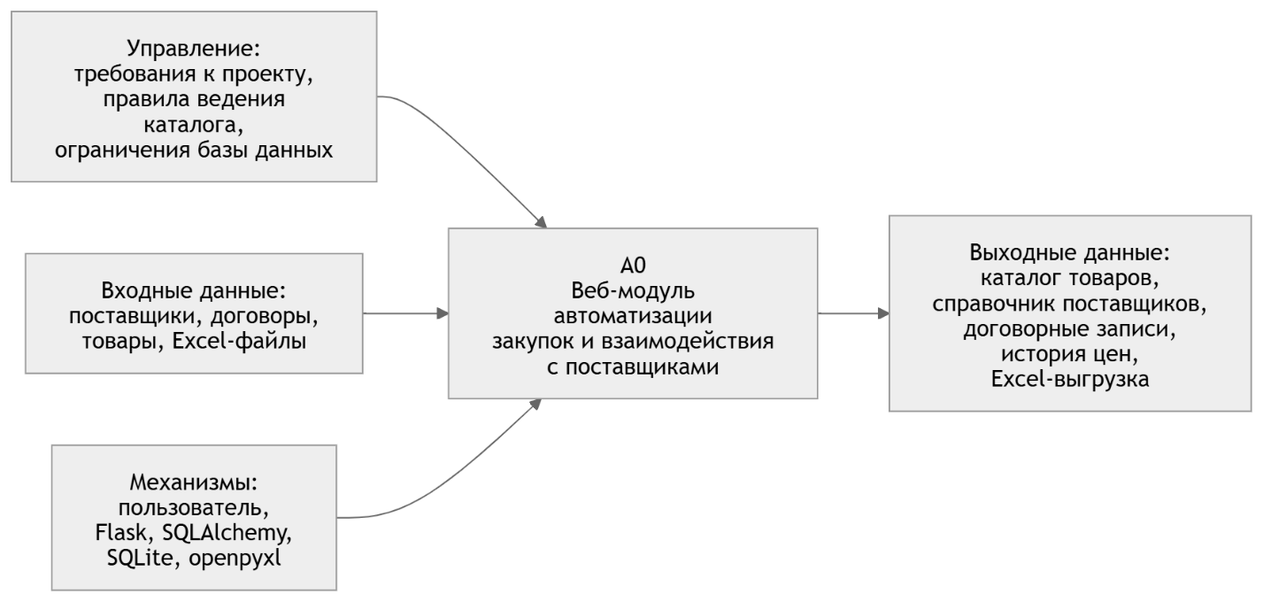
Структура пакетов отражена на рисунке 2.

Рисунок 1 — IDEF0-модель веб-модуля автоматизации закупок
Рисунок 2 — Диаграмма пакетов веб-модуля закупок
Представленная IDEF0-модель отражает веб-модуль как единую функцию обработки закупочной информации. На вход поступают сведения о поставщиках, договорах, товарных позициях и Excel-файлах. Управляющими условиями являются требования к проекту, правила ведения каталога и ограничения базы данных.
На уровне исходного кода модуль 1 опирается на три опорных блока. Первый блок отвечает за создание приложения и подключение базы данных. Второй содержит модели предметной области. Третий собирает маршруты и пользовательские сценарии. Такое разделение было выбрано сознательно, потому что в небольшом прикладном проекте важно быстро видеть, где создаётся система, где описываются сущности и где обрабатываются действия пользователя.
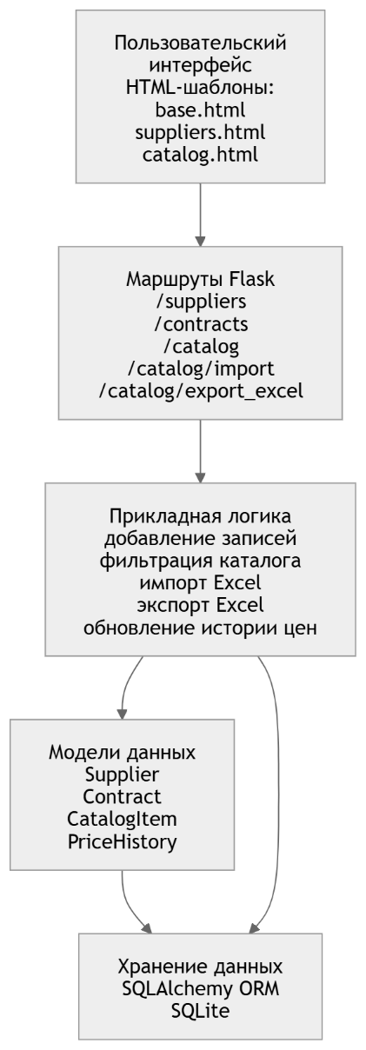
Диаграмма пакетов показывает, что веб-модуль разделён на несколько взаимосвязанных частей. Пользовательский интерфейс представлен HTML-шаблонами, через которые пользователь работает с поставщиками, договорами и каталогом. Маршруты Flask принимают пользовательские запросы и передают их в прикладную логику.
Центральное место в архитектуре заняла модель данных. В модуле выделены четыре основные сущности Supplier, Contract, CatalogItem и PriceHistory. Через них удалось зафиксировать нужный срез предметной области без избыточного дробления. Таблица поставщиков хранит наименование организации, электронную почту, телефон и показатель надёжности. Дополнительно в таблице contract предусмотрено поле file_path, в котором хранится путь к сгенерированному файлу договора в формате Word.
Связи между сущностями были спроектированы максимально прямо. Один поставщик может иметь несколько договоров и несколько товарных позиций. Каждая позиция каталога относится к одному поставщику. Каждая запись PriceHistory привязана к одной позиции. За счёт такой схемы данные не расползаются по разрозненным таблицам и при этом остаются пригодными для расширения.
Серверная логика модуля строится на маршрутах, сгруппированных по пользовательским действиям. Для работы с поставщиками используется маршрут /suppliers, который обслуживает просмотр списка и добавление новой записи. Создание договора вынесено в отдельный маршрут /contracts, что помогло развести две разные операции и сохранить обработчики короткими.
Диаграмма потоков данных модуля показана на рисунке 3.
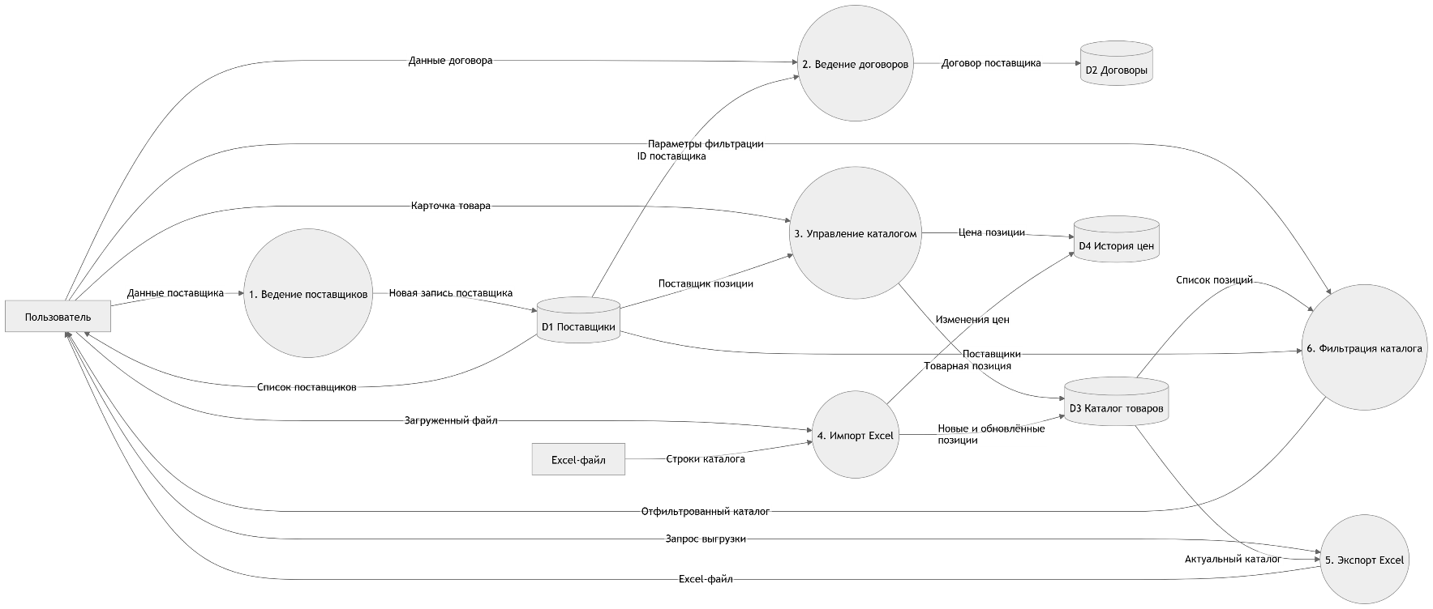
Рисунок 3 — DFD-диаграмма потоков данных веб-модуля закупок
DFD-диаграмма показывает движение данных между пользователем, процессами веб-модуля и внутренними хранилищами. Основными потоками являются данные о поставщиках, договорах, товарных позициях, ценах и Excel-файлах. Пользователь выступает внешней сущностью, которая инициирует ввод, импорт, фильтрацию и экспорт данных. Внутри системы данные распределяются между отдельными логическими хранилищами [18].
Отдельно был продуман сценарий сохранения новой позиции каталога. После получения формы создаётся объект CatalogItem, затем запись фиксируется в базе, и сразу после этого добавляется строка в PriceHistory с текущей датой. Такое решение понадобилось для того, чтобы история цен начиналась уже с момента регистрации товара в системе. За счёт этого первый же ввод позиции формирует аналитически полезный след. Подобный механизм оказался важным и для импорта.
Пользовательский уровень реализован через шаблоны Jinja и базовый HTML интерфейс. В base.html находится общая навигация приложения, а представления suppliers.html и catalog.html формируют уже рабочие страницы модуля. При проектировании акцент делался на ясную структуру действий. На странице поставщиков размещена форма добавления компании и ниже форма регистрации договора [23].
Для уточнения структуры проектируемого веб-модуля целесообразно выделить его основные архитектурные компоненты. Такое представление позволяет показать, какие части системы отвечают за пользовательский ввод, обработку запросов, хранение данных, файловый обмен и управление состоянием товарных позиций.
Таблица 2 — Основные компоненты архитектуры веб-модуля
Компонент архитектуры | Назначение в системе | Реализация в проекте
Пользовательский интерфейс | Обеспечивает ввод, просмотр, фильтрацию и изменение данных | HTML-шаблоны Jinja, формы добавления поставщиков, договоров и позиций каталога
Серверная логика | Обрабатывает действия пользователя и управляет выполнением операций | Flask-маршруты, обработка GET- и POST-запросов
Модель данных | Описывает основные сущности предметной области | Модели Supplier, Contract, CatalogItem, PriceHistory
База данных | Хранит сведения о поставщиках, договорах, товарах и истории цен | SQLite в связке с SQLAlchemy
Файловый обмен | Обеспечивает массовое обновление и выгрузку каталога | Импорт и экспорт Excel-файлов с использованием openpyxl
Фильтрация данных | Позволяет быстро находить нужные позиции каталога | Отбор по поставщику, статусу и максимальной цене
Управление состоянием позиции | Отражает актуальность товара в каталоге | Использование статусов active и discontinued
Архитектура модуля построена по принципу разделения ответственности между интерфейсом, серверной логикой и слоем хранения данных. Каждый компонент выполняет отдельную функцию, но все они связаны единым пользовательским сценарием. Пользователь работает с формами и таблицами, сервер обрабатывает введённые данные, модели связывают операции с базой данных, а файловый обмен позволяет сопровождать каталог не только вручную, но и в массовом режиме [8].
Существенным элементом архитектуры стал файловый обмен по каталогу. Экспорт реализован через стандартную библиотеку openpyxl, где в памяти создаётся поток, в который записываются заголовки и строки по всем позициям каталога. После этого файл сразу передаётся пользователю. Импорт построен в обратном направлении. Если товар уже присутствует в базе, поля обновляются. Если позиции ещё нет, создаётся новая карточка. После обработки строки в историю цен снова добавляется запись на текущую дату.
При проектировании учитывались и границы текущей версии. Фильтрация пока охватывает поставщика, статус и верхнюю границу цены. Такой набор был выбран как минимально достаточный для первого этапа. Он уже позволяет быстро отсекать снятые с поставки позиции, просматривать каталог конкретного контрагента и ограничивать выбор по стоимости. Аналогично была выстроена работа со статусами [14].
Архитектура получилась цельной и технически оправданной. Инициализация приложения, объектная модель, маршруты, шаблоны и файловый обмен собраны в единую конструкцию, где каждый слой решает собственную задачу и не дублирует соседний. При этом решение остаётся достаточно лёгким для локальной разработки и одновременно достаточно содержательным для дипломного проекта.

2.2. Проектирование базы данных
При переходе к проектированию базы данных задача уже выглядела прикладной. Нужно было получить такую структуру, которая выдерживает ежедневную работу с каталогом, не смешивает поставщиков, хранит договорную информацию и позволяет отслеживать изменение цены по каждой позиции. Важен был не перечень таблиц сам по себе, а то, как база поведёт себя при добавлении новой номенклатуры, при загрузке Excel файла, при отборе карточек по поставщику и при накоплении ценовой истории по одному SKU.
Лишние таблицы в структуру сознательно не включались. Для учебного проекта было важно удержать баланс между полнотой модели и её управляемостью. Если раздробить каталог на большое число вспомогательных справочников уже на первом этапе, приложение станет тяжелее в сопровождении, а выигрыш для текущего набора функций окажется спорным [8].
Таблица Supplier стала точкой входа для всех данных о контрагенте. В ней хранятся идентификатор, наименование, адрес электронной почты, телефон и показатель надёжности. Через неё строится выбор поставщика при создании карточки товара и через неё же формируется связка с договором. Здесь было важно избежать дублирования контактных сведений в каждой позиции каталога. Если бы телефон и электронная почта записывались прямо в номенклатурной карточке, база быстро начала бы разрастаться копиями одной и той же информации. Отдельная таблица поставщиков убирает эту проблему и делает обновление сведений локальной операцией.
Следующим слоем стала таблица Contract. Её роль может показаться более узкой, но для модуля управления поставщиками она принципиальна. Каждый договор привязан к одному поставщику через внешний ключ supplier_id. Внутри строки дополнительно сохраняются номер договора и диапазон действия по датам. Такая конструкция даёт два практических эффекта.
Центральной таблицей базы стала CatalogItem. Именно она обслуживает основную ежедневную работу пользователя. Внутри неё хранятся SKU, название, единица измерения, цена, процент скидки, доступный остаток, статус и ссылка на поставщика. Такое решение было выбрано после оценки типовых операций, которые должен выполнять модуль. Пользователь открывает каталог ради ответа на конкретные вопросы [18].
Выбор типов данных внутри CatalogItem также не был случайным. Текстовые поля используются там, где возможны буквенные обозначения и различная длина записи. Числовые поля цены, скидки и остатка выбраны в виде вещественных значений, поскольку модуль должен принимать дробные величины. Это важно для метража, веса и процентов скидки. В системе предусмотрено автоматическое изменение статуса товара.
Отдельного объяснения требует таблица PriceHistory. Можно было оставить в каталоге только текущее значение цены и не усложнять модель дополнительной сущностью. На практике такой вариант быстро оказался бы тупиковым. Любое обновление стоимости перезаписывало бы предыдущее значение, из-за чего модуль терял бы память о динамике цен.
После описания основных сущностей базы данных структуру проектируемой модели можно представить в обобщённом виде. Это позволяет показать назначение каждой таблицы, её ключевые поля и связи с другими элементами базы данных.
Таблица 3 — Состав таблиц базы данных проектируемого модуля
Таблица | Назначение | Основные поля | Связи с другими таблицами
Supplier | Хранение сведений о поставщиках | id, name, email, phone, reliability | Связана с Contract и CatalogItem
Contract | Хранение договорной информации | id, supplier_id, number, start_date, end_date | Связана с Supplier через supplier_id
CatalogItem | Хранение товарных позиций каталога | id, sku, name, unit, price, discount, available_qty, status, supplier_id | Связана с Supplier и PriceHistory
PriceHistory | Хранение истории изменения цен | id, catalog_item_id, price, date | Связана с CatalogItem через catalog_item_id
Представленная структура базы данных отражает основную логику модуля. Таблица Supplier выступает исходной сущностью для работы с контрагентами. Таблица Contract позволяет отделить договорную информацию от общей карточки поставщика. Таблица CatalogItem хранит рабочие позиции каталога и связывает каждую из них с конкретным поставщиком.
Схема бизнес-процесса представлена на рисунке 4.
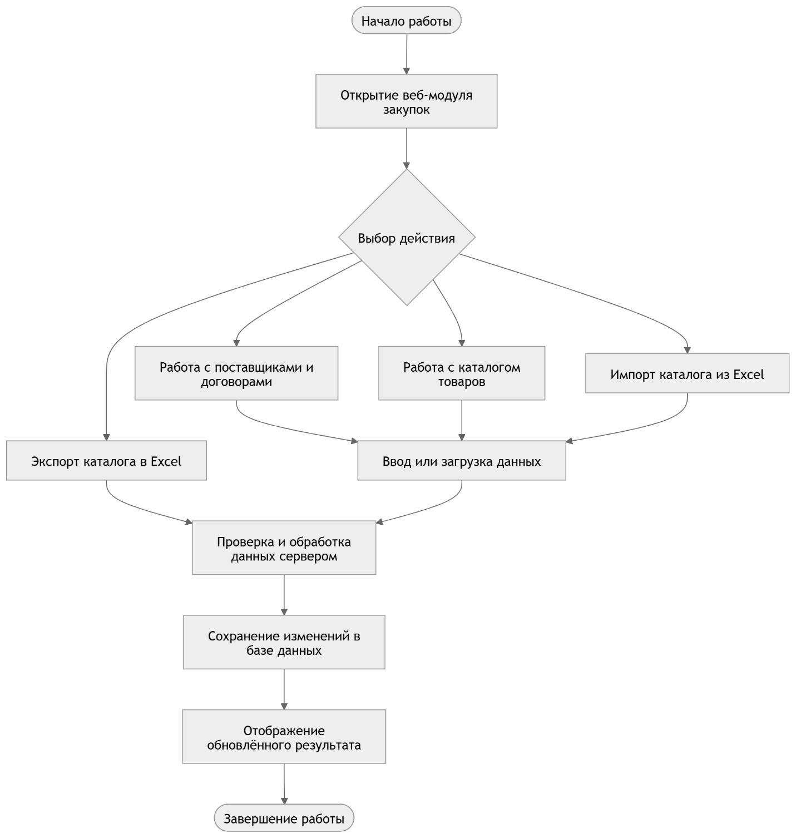
Рисунок 4 — BPMN-схема процесса работы пользователя с веб-модулем закупок
Подробная ER-диаграмма базы данных модуля приведена в приложении А.
ER-диаграмма отражает структуру базы данных проектируемого модуля. Центральной сущностью для работы с контрагентами является Supplier, с которой связаны договоры Contract и товарные позиции CatalogItem. Каждая позиция каталога относится к конкретному поставщику и может иметь несколько записей в таблице PriceHistory. Подобная структура позволяет объединить сведения о поставщиках, договорной информации, номенклатуре и изменениях цен в единой реляционной модели.
С точки зрения связей итоговая схема получилась достаточно чистой. Supplier связан с Contract отношением один ко многим. Supplier связан с CatalogItem по той же модели. CatalogItem связан с PriceHistory отношением один ко многим.
Проектирование базы данных пришлось увязать и с маршрутом импорта Excel. На уровне интерфейса модуль принимает файл каталога, после чего построчно читает его содержимое и либо обновляет существующую позицию, либо создаёт новую. Здесь важную роль играет выбор столбцов таблицы CatalogItem и ключевого поля sku. В то же время библиотека не выполняет автоматическое преобразование типов за разработчика. Значения читаются как строки, если явно не заданы иные правила [7].
Отдельный практический вопрос касался индексов и ограничений. Для небольшого локального проекта нет смысла заранее насыщать схему лишней оптимизацией. При этом полное отсутствие ограничений быстро превращает базу в источник ошибок. Поэтому в проектируемой модели опорой стали первичные ключи во всех таблицах, уникальность SKU, обязательность ряда полей и внешние ключи в зависимых таблицах [20].
Для более точного представления правил, заложенных в структуру базы данных, основные ограничения и механизмы обеспечения целостности можно представить в виде таблицы. Эти ограничения необходимы для того, чтобы база данных хранила сведения и предотвращала появление логических ошибок при работе с каталогом, поставщиками и договорами [19].
Таблица 4 — Ограничения и правила целостности данных
Элемент базы данных | Используемое ограничение | Практическое значение
id во всех таблицах | Первичный ключ | Обеспечивает уникальную идентификацию каждой записи
sku в CatalogItem | Уникальность | Не допускает дублирования товарных позиций при импорте
supplier_id в Contract | Внешний ключ | Связывает договор с конкретным поставщиком
supplier_id в CatalogItem | Внешний ключ и обязательное поле | Не позволяет создать товарную позицию без поставщика
catalog_item_id в PriceHistory | Внешний ключ | Связывает запись истории цены с конкретной позицией каталога
price, discount, available_qty | Числовой тип данных | Позволяет корректно выполнять расчёты и фильтрацию
status в CatalogItem | Фиксированный набор значений | Позволяет отделять активные позиции от снятых с поставки
Использование ограничений необходимо для описания структуры базы данных и для защиты системы от типовых ошибок ввода. Например, уникальность SKU важна при массовом импорте данных, поскольку именно этот код используется для поиска уже существующей позиции. Внешние ключи позволяют сохранить логическую связь между поставщиками, договорами, каталогом и историей цен. За счёт этого база данных становится связанной моделью предметной области.
База данных для модуля 1 получилась компактной и устойчивой. В ней нет случайных таблиц и нет сущностей, существующих только ради формальной полноты. Каждая таблица отвечает за самостоятельный участок предметной области. Supplier держит контрагента. Contract фиксирует юридическую рамку взаимодействия. CatalogItem хранит рабочую карточку номенклатуры.

2.3. Проектирование пользовательского интерфейса и бизнес логики
При проектировании этого блока основное внимание было сосредоточено на реальных действиях пользователя. Здесь не требовался декоративный интерфейс с большим числом экранов. Гораздо важнее было добиться понятного сценария, при котором сотрудник быстро добавляет поставщика, фиксирует договор, заносит позицию в каталог, отбирает нужные записи по фильтрам и при необходимости загружает или выгружает Excel файл.
Для наглядного описания пользовательской логики работы с модулем целесообразно использовать укрупнённую BPMN-схему. В ней отражены основные этапы взаимодействия пользователя с веб-сервисом. Выбор раздела, ввод или загрузка данных, обработка запроса, сохранение информации и получение результата [22].
Представленная BPMN-схема отражает общий порядок работы пользователя с веб-модулем закупок. После открытия системы пользователь выбирает необходимое действие. Работу с поставщиками и договорами, сопровождение каталога товаров, импорт данных из Excel или экспорт каталога. Затем данные передаются на серверную часть приложения, где выполняются их проверка, обработка и сохранение в базе данных.
Интерфейс модуля был разделён на две прикладные страницы. Первая страница обслуживает работу с поставщиками и договорами. Вторая сосредоточена на каталоге номенклатуры. Такое деление помогло не смешивать в одном окне разные смысловые зоны. Справочник поставщиков относится к настройке и ведению контрагентов. Каталог решает уже операционную задачу поиска, просмотра и изменения товарных позиций [14].
Страница поставщиков проектировалась как стартовая точка административной работы. В верхней части размещена форма добавления нового контрагента. В неё включены наименование, электронная почта, телефон и показатель надёжности. Обязательным сделано именно название, потому что без него запись не имеет практической ценности. Остальные поля могут быть заполнены позже. На стороне сервера обработка формы строится через POST запрос.
Страница каталога проектировалась заметно иначе. Здесь главной стала идея рабочего стола, где пользователь видит фильтры, форму добавления новой позиции, инструменты файлового обмена и результат в виде таблицы. Сначала размещён блок отбора данных. Это было сделано сознательно, потому что в реальной работе каталог быстро перестаёт быть коротким списком из нескольких позиций. В текущем модуле предусмотрен отбор по поставщику, статусу и верхней границе цены.
После фильтров размещена форма создания новой позиции каталога. В интерфейс включены SKU, название, единица измерения, цена, процент скидки, остаток, статус и поставщик. Часть полей должна быть обязательной. Без SKU невозможно устойчиво обновлять позиции через импорт. Без названия и цены карточка теряет прикладной смысл. Без поставщика запись не может участвовать в логике модуля.
Отдельный слой пользовательской логики связан с файлами. В модуле 1 этот сценарий принципиален, потому что каталог редко живёт только за счёт ручного ввода. При массовом обновлении гораздо удобнее загрузить подготовленный файл, чем заносить десятки строк вручную. Поэтому на странице каталога был оставлен отдельный блок импорта и экспорта. Пользователь может выгрузить текущее состояние номенклатуры, обработать его вне системы и снова вернуть в модуль уже как обновлённый набор записей.
Расширенный набор скриншотов пользовательского интерфейса модуля представлен в приложении Б.
Результат работы пользователя выводится в табличной области. HTML таблица предназначена для двумерных данных, представленных строками и столбцами. Для товарного каталога эта модель остаётся наиболее естественной. Пользователь быстро соотносит SKU, название, цену и статус в пределах одной строки, после чего легко сравнивает соседние позиции.
При проектировании бизнес логики особое внимание пришлось уделить циклу действий после отправки формы. Для добавления поставщика, договора и новой позиции каталога был выбран единый сценарий. Сначала сервер принимает POST запрос, сохраняет данные, после чего возвращает пользователя к рабочей странице. В документации Flask разъясняется, что redirect() формирует ответ перенаправления, а url_for() строит адрес по имени обработчика [7].
Ещё один важный момент касался обратной связи для пользователя. Интерфейс модуля был намеренно оставлен сдержанным, без сложной системы уведомлений, чтобы не перегружать экран. При этом сама платформа Flask поддерживает механизм flash сообщений, который позволяет сохранить сообщение в конце запроса и показать его на следующем открытии страницы.
Пользовательский интерфейс и бизнес логика были спроектированы как единая рабочая среда для сопровождения каталога и поставщиков. В центре решения находится ритм повседневной работы.

2.4. Реализация функционала ведения каталога и справочников поставщиков
На этапе реализации первый модуль уже не воспринимался как набор отдельных форм. Он собирался как связанный рабочий контур, в котором данные о поставщике влияют на договорный блок, а затем используются в карточке номенклатуры. Модуль 1 задан через справочник поставщиков, договоры, каталог, фильтрацию, импорт и экспорт, а также историю цен.
Начало реализации было сосредоточено на справочнике поставщиков. Для него создан маршрут /suppliers, который принимает GET и POST запросы. При обычном открытии страницы сервер запрашивает все записи из таблицы Supplier и передаёт их в шаблон. При отправке формы маршрут читает имя, электронную почту, телефон и уровень надёжности, создаёт ORM объект, добавляет его в сессию и фиксирует запись в базе.
Ключевые фрагменты программного кода модуля приведены в приложении В.
Добавление договора вынесено в маршрут /contracts, потому что логика сохранения договора отличается от логики создания поставщика. Пользователь выбирает организацию из списка, затем указывает номер договора и при наличии обе даты действия. На сервере значения разбираются через request.form, после чего строки дат переводятся во внутренний тип date через функцию _parse_date.
Самой насыщенной по логике частью оказался каталог. Для него реализован маршрут /catalog, который тоже обслуживает два режима. В режиме просмотра он формирует выборку позиций и передаёт её в шаблон. В режиме отправки формы создаёт новую карточку товара. Пользователь вводит SKU, название, единицу измерения, цену, скидку, остаток, статус и выбирает поставщика.
После сохранения карточки в каталоге создаётся запись в истории цен. Новый объект CatalogItem сначала попадает в сессию и фиксируется в базе, затем на его основе создаётся объект PriceHistory, в который передаётся уже сформированный идентификатор позиции. В SQLAlchemy операция flush переводит ожидающие объекты в состояние, при котором они получают первичные ключи в рамках текущей транзакции [15].
Алгоритм добавления новой позиции каталога можно представить в виде блок-схемы. Это позволяет наглядно показать последовательность действий от заполнения формы пользователем до сохранения карточки товара и фиксации первой записи в истории цен.
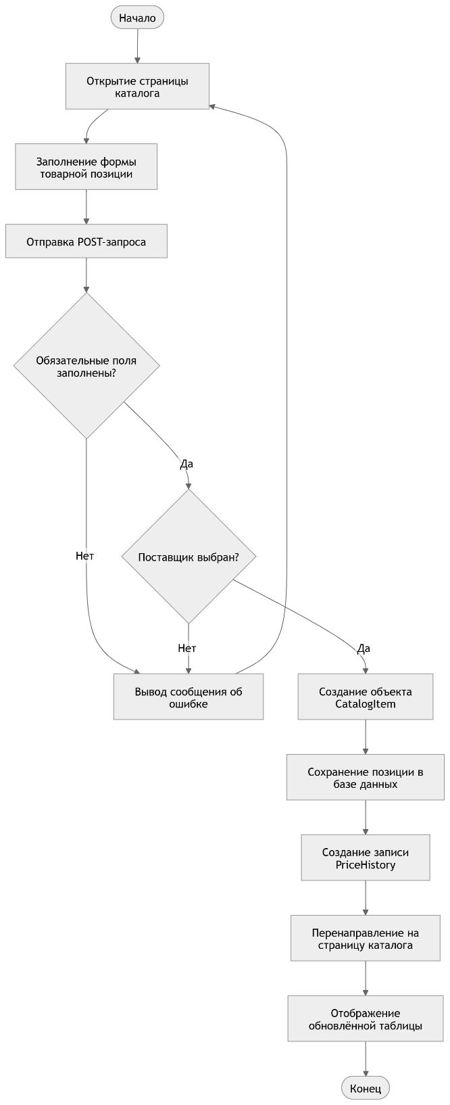
Представленный алгоритм показывает, что добавление позиции каталога включает сохранение основной карточки товара и создание связанной записи в истории цен. Сначала пользователь заполняет форму, затем сервер получает данные, проверяет обязательные поля и приводит числовые значения к нужным типам.
Фильтрация каталога была реализована без отдельного клиентского сценария и без JavaScript логики. Все условия отбора обрабатываются на сервере, что для учебного проекта оказалось самым устойчивым вариантом. Из строки запроса читаются supplier_id, status и max_price. Затем формируется ORM запрос. Если указан поставщик, выборка ограничивается по supplier_id. Если задан статус, добавляется условие по полю status. Если передана верхняя цена, применяется выражение CatalogItem.price <= max_price [18].
Интерфейс каталога пришлось собирать так, чтобы пользователь не терял контекст работы. В верхней части страницы размещён фильтр. Ниже находится форма добавления новой позиции. Ещё ниже расположен блок файлового обмена и таблица результатов. Такой порядок оказался удачным в практическом использовании. Основа интерфейса сделана через шаблоны Jinja.
Файловый обмен по каталогу реализован в формате Excel. Экспорт выполняется через маршрут /catalog/export_excel. Для формирования файлов используется библиотека openpyxl, которая позволяет создавать форматированные таблицы с жирными заголовками и автоматической подгонкой ширины колонок. После этого поток кодируется в байты и передаётся пользователю как вложение через send_file.
Импорт реализован отдельным маршрутом /catalog/import, который принимает файл из формы через request.files. Для чтения файла используется библиотека openpyxl. Система определяет заголовки колонок в первой строке, сопоставляет их с атрибутами модели CatalogItem и построчно обрабатывает данные. Дальше логика идёт по строкам. Если SKU уже существует, система обновляет найденную карточку.
Во время реализации пришлось отдельно продумать вопрос устойчивости данных. У поставщика поле name сделано обязательным. У позиции каталога обязательными оставлены SKU, название, единица измерения, цена и ссылка на поставщика. На клиентской стороне часть этих ограничений поддерживается атрибутом required, но реальный контроль всё равно остаётся за сервером и базой данных.
Ещё один важный слой реализации связан с тем, как страницы обновляются после успешного действия. Во всех основных маршрутах, которые меняют состояние данных, используется возврат к рабочему экрану через перенаправление. После добавления договора открывается тот же раздел. После внесения новой карточки или завершения импорта снова открывается каталог.
Удалось получить связанный рабочий механизм. Справочник поставщиков решает задачу ведения контрагентов. Договорный блок удерживает документальную сторону взаимодействия. Каталог даёт прикладную работу с номенклатурой. Фильтр позволяет быстро сузить выборку. Импорт и экспорт убирают рутинные массовые операции [7].

2.5. Реализация дополнительных функций модуля
После сборки базовых операций стало ясно, что одного добавления поставщика и карточки товара для рабочего модуля недостаточно. Каталог быстро теряет ценность, если в нём нет вспомогательных механизмов, которые поддерживают актуальность записей, упрощают массовое обновление и сохраняют историю изменений.
Одной из первых дополнительных возможностей стало управление статусом товарной позиции. Для каталога это оказалось принципиальным, потому что обычный список цен без жизненного состояния записи быстро превращается в набор устаревших строк. В модели CatalogItem был оставлен отдельный атрибут status, а при добавлении записи можно сразу указать её текущее состояние. В SQLAlchemy значения по умолчанию применяются только тогда, когда в операторе записи поле не получает собственного значения.
Следующая дополнительная функция связана с ценовой историей. В обычной таблице каталога хранится только текущее значение, из-за чего каждое обновление стирает предыдущую цену. Для модуля управления номенклатурой такой подход оказался слишком грубым. По этой причине в проект был введён отдельный контур PriceHistory, который фиксирует ценовой снимок на определённую дату. Реализация получилась достаточно простой по коду, но очень полезной по смыслу.
Серьёзное практическое значение получила фильтрация записей. В крупном каталоге пользователь редко ищет товар по полному списку. Чаще нужен быстрый отбор по конкретному поставщику, по состоянию карточки или по верхней границе цены. Данная логика реализована через параметры запроса, которые передаются на сервер и используются при построении выборки.
Одной из самых полезных функций оказался импорт каталога из Excel. На практике именно он снимает значительную часть ручной нагрузки при обновлении ассортимента и цен. Flask хранит загруженные файлы в памяти или во временном каталоге, а доступ к ним даёт через коллекцию request.files. В проекте это было использовано напрямую.
Официальная документация openpyxl указывает, что значения из ячеек извлекаются в виде строк или чисел, однако автоматического преобразования между листами не происходит, и разработчик самостоятельно отвечает за обработку типов. Поэтому в маршруте импорта перед сохранением выполняется явное приведение цены, скидки, остатка и идентификатора поставщика к числовым типам [8].
Для определения колонок в загруженном файле система использует заголовки первой строки. Код анализирует названия столбцов (например, «SKU», «Цена», «ID поставщика») и сопоставляет их с атрибутами модели CatalogItem. Такой подход делает импорт гибким: пользователь может загружать файлы с разным порядком колонок, если заголовки указаны корректно
Отдельная часть реализации была связана с тем, как система должна вести себя при повторной загрузке уже существующих товарных кодов. В модуле использован сценарий обновления по SKU. Если позиция с таким кодом уже есть, сервис не создаёт ещё одну карточку, а переписывает актуальные поля и одновременно фиксирует новое значение в истории цен. Если кода в базе нет, создаётся новая запись.
Экспорт Excel тоже выполняет больше, чем простую выгрузку таблицы. В рабочем сценарии он нужен для передачи каталога во внешнюю среду, для ручной правки, для быстрой проверки массива данных и для резервного представления текущего состояния номенклатуры. С технической стороны экспорт сделан через стандартные средства Python и возврат готового файла пользователю из обработчика Flask.
При реализации вспомогательных функций большое значение получил интерфейсный каркас. Шаблоны страницы были собраны через Jinja, где общий макет вынесен в базовый шаблон, а рабочие страницы каталога и поставщиков подставляют собственное содержимое в блоки. Документация Jinja и Flask описывает шаблонное наследование как способ построить единый скелет страницы и переопределять отдельные области в дочерних файлах. Для модуля 1 это решение оказалось особенно удобным.
Ещё одна важная деталь касается безопасного вывода пользовательских данных. В модуле 1 пользователь вводит имена поставщиков, наименования товаров, электронные адреса и другие значения, которые затем возвращаются в HTML шаблон. Flask использует Jinja для рендеринга страниц, а в HTML шаблонах эта связка по умолчанию экранирует выводимые данные. В официальном руководстве Flask прямо указано, что символы вроде угловых скобок преобразуются в безопасный вид и визуально остаются понятными в браузере [7].
Дополнительные функции затронули и логику обратного перехода после изменения данных. После сохранения поставщика, договора, новой карточки каталога или завершения импорта пользователь возвращается на рабочий экран, где уже видит обновлённое состояние системы. Такой цикл позволяет держать интерфейс чистым и предсказуемым.
Немаловажным дополнением стало и то, как сервис обращается с пропущенными или частично заполненными значениями. В реальной работе Excel-файл редко бывает идеально чистым. Где-то отсутствует скидка, не указан остаток, пустует поле с контактами поставщика. В данном случае пригодилось сочетание двух механизмов. В модели оставлены значения по умолчанию там, где это допустимо. Например, для discount_percent установлено значение 0, для available_qty - 0, для status - active.
Дополнительные функции модуля оказались не второстепенным приложением к основному каталогу, а полноценным слоем, который делает систему пригодной к реальной работе. Статусы помогают удерживать каталог в актуальном состоянии. История цен сохраняет память об изменениях. Excel обмен снимает рутинную нагрузку. Наследование шаблонов держит интерфейс собранным. Автоэкранирование защищает вывод данных [19].

2.6. Тестирование, отладка и оценка результатов разработки
После завершения основной реализации модуль 1 пришлось проверить в режиме близком к реальной работе с каталогом. Внутри проекта этот блок отвечает за справочник поставщиков, договоры, каталог номенклатуры, фильтрацию, импорт и экспорт Excel, а также за накопление истории цен. Ошибка в любой из этих операций быстро разрушает доверие к данным [19].
Для проверки серверной части удобной опорой стал тестовый клиент Flask. В официальной документации Flask указано, что приложение может тестироваться без запуска внешнего сервера, а запросы к маршрутам выполняются через встроенный client, который умеет отправлять GET и POST запросы и принимать ответы приложения. Для данного проекта это оказалось особенно полезно, потому что почти весь модуль 1 держится на маршрутах /suppliers, /contracts, /catalog, /catalog/export и /catalog/import.
Структура самих проверок была разделена на несколько групп. В первую группу вошли позитивные сценарии, где пользователь вводит корректные значения и ожидает успешное сохранение данных. Здесь проверялось создание поставщика, регистрация договора, добавление новой позиции каталога, применение фильтра и выгрузка Excel. Во вторую группу вошли граничные случаи.
Проверка формы поставщиков показала, что базовый сценарий отрабатывает стабильно. При передаче имени организации, почты, телефона и показателя надёжности запись корректно появлялась в базе и сразу выводилась на странице. Отладка этого участка потребовалась из-за того, что браузерная форма отдаёт все значения как строки.
Отдельное внимание потребовалось маршруту добавления договора. Здесь проверялись три ситуации. Первая касалась корректного ввода номера и обеих дат действия. Вторая затрагивала договор без даты окончания. Третья воспроизводила попытку отправить пустое или неверно оформленное значение даты. Наибольший риск был связан с разбором строкового представления даты на стороне сервера.
Самый большой объём проверок пришёлся на каталог. Для новой позиции нужно было убедиться, что система принимает SKU, название, единицу измерения, цену, скидку, остаток, статус и поставщика, после чего создаёт запись без искажений. Практика показала, что именно тут концентрируются самые неприятные ошибки. На раннем этапе несколько сбоев были связаны с приведением цены и остатка к числовому типу, а также с пустым supplier_id, который приходил из формы как строка.
Блок импорта и экспорта Excel пришлось отлаживать особенно внимательно, поскольку именно этот сценарий чаще всего сталкивается с неидеальными входными данными. В официальной документации библиотеки openpyxl указано, что при чтении Excel-файла значения из ячеек извлекаются с учётом их внутреннего формата, однако автоматического преобразования текстовых представлений в числа не происходит. Для модуля 1 этот нюанс оказался принципиальным.
Во время отладки проявился ещё один важный момент, связанный с перенаправлением после успешной операции. При прямом возврате HTML страницы сразу после POST браузер при обновлении окна мог повторно отправить тот же запрос. Для ввода справочников это особенно неприятно, потому что легко получить повторную запись. После перехода к схеме с redirect и url_for поведение стало заметно чище [22].
Оценка итогового результата проводилась уже не на уровне отдельного маршрута, а на уровне целого пользовательского цикла. Проверялось, можно ли без обходных действий пройти путь от создания поставщика до появления позиции в каталоге и последующей выгрузки данных. Этот цикл был пройден многократно в нескольких вариантах. Сначала добавлялся новый контрагент. Затем к нему привязывался договор.
Отдельно стоит отметить, что в процессе проверки были выявлены и ограничения текущей версии. Каталог уже уверенно работает с поставщиком, статусом, остатком, ценой и Excel обменом, но для более строгой промышленной эксплуатации ему потребовались бы более жёсткая валидация на уровне файла, расширенные сообщения об ошибках и более детальная политика работы со статусами.

2.7. Выводы по главе 2
В процессе разработки был реализован основной функционал, включающий ведение справочника поставщиков, регистрацию договоров, добавление позиций каталога, фильтрацию и файловый обмен в формате Excel.
Дополнительные функции в виде статусов номенклатуры и истории цен повысили практическую ценность модуля и сделали его более пригодным для ежедневной работы с данными.
Тестирование и отладка показали, что разработанный модуль корректно выполняет ключевые сценарии пользователя и может рассматриваться как рабочая основа первого блока веб сервиса закупок.

3 ТЕХНИКО-ЭКОНОМИЧЕСКОЕ ОБОСНОВАНИЕ
3.1 Обоснование экономической целесообразности разработки
Экономическая часть дипломного проекта направлена на оценку расчётных затрат на разработку веб-модуля управления каталогом и поставщиками и определение ожидаемого эффекта от его внедрения. Поскольку модуль рассматривается как внутренний программный компонент закупочной деятельности предприятия, расчёт не основан на прогнозе коммерческой выручки.
До внедрения модуля типовые действия сотрудников выполняются через разрозненные таблицы, учётные формы и переписку. Такой порядок увеличивает время на ввод, поиск, проверку и согласование данных. После внедрения основные операции выполняются в едином интерфейсе, а сведения о результатах работы доступны пользователю в централизованной среде.
Для оценки принята условная расчётная модель малого предприятия, в подразделении которого с каталогом номенклатуры и базой поставщиков регулярно работают три пользователя. Экономический эффект определяется как снижение совокупных трудозатрат на типовые операции и сокращение потерь от ошибок. Расчёт имеет проектный характер и может быть уточнён по результатам опытной эксплуатации с учётом фактической численности персонала и интенсивности работы с модулем.
3.2 Расчёт затрат на разработку и внедрение модуля
Капитальные затраты на создание модуля включают анализ предметной области, проектирование, программную реализацию серверной и клиентской частей, тестирование, развёртывание и обучение пользователей, а также инфраструктурные расходы на запуск модуля. Расчёт стоимости разработки представлен в таблице 6.
Таблица 6 — Расчёт стоимости разработки модуля
Вид работ | Трудоёмкость, ч | Ставка, руб./ч | Стоимость, руб.
Бизнес-анализ и уточнение требований | 50 | 1 100 | 55 000
Backend-разработка | 160 | 1 500 | 240 000
Frontend-разработка | 100 | 1 300 | 130 000
Тестирование и отладка | 50 | 900 | 45 000
Развёртывание, настройка и обучение пользователей | 30 | 800 | 24 000
Инфраструктурные и организационные расходы | — | — | 36 000
Итого | 390 | — | 530 000

Итоговые капитальные затраты на разработку и запуск модуля складываются из суммы стоимости отдельных видов работ и инфраструктурных расходов. Расчёт выполняется по формуле (3.1).
$К = Сба + Сбэ + Сфэ + Стэ + Срн + Сиор$ (3.1)
где
К — капитальные затраты на разработку модуля, руб.;
Сба — стоимость бизнес-анализа и уточнения требований, руб.;
Сбэ — стоимость backend-разработки, руб.;
Сфэ — стоимость frontend-разработки, руб.;
Стэ — стоимость тестирования и отладки, руб.;
Срн — стоимость развёртывания, настройки и обучения пользователей, руб.;
Сиор — инфраструктурные и организационные расходы, руб.
Итоговая величина капитальных затрат составляет:
$К = 55 000 + 240 000 + 130 000 + 45 000 + 24 000 + 36 000 = 530 000 руб.$ (3.2)
Для дальнейшей эксплуатации модуля учитываются ежегодные расходы на сопровождение. Их состав приведён в таблице 7.
Таблица 7 — Эксплуатационные расходы модуля
Статья расходов | Стоимость, руб./год
Хостинг и техническое размещение | 36 000
Администрирование и поддержка | 54 000
Небольшие доработки и контроль работоспособности | 36 000
Итого | 126 000

Общая величина эксплуатационных расходов рассчитывается по формуле (3.3).
$Зэкспл = Схост + Садм + Сдор$ (3.3)
где
Зэкспл — общая величина эксплуатационных расходов, руб./год;
Схост — расходы на хостинг и техническое обслуживание, руб./год;
Садм — расходы на администрирование и поддержку пользователей, руб./год;
Сдор — расходы на доработки и сопровождение, руб./год.
$Зэкспл = 36 000 + 54 000 + 36 000 = 126 000 руб./год$ (3.4)
3.3 Оценка экономического эффекта от внедрения модуля
Экономический эффект от внедрения модуля формируется за счёт сокращения времени на регулярные операции и уменьшения количества ошибок. Оценка снижения трудозатрат по группам операций приведена в таблице 8.
Таблица 8 — Оценка снижения трудозатрат после внедрения модуля
Группа операций | Кол-во в мес. | Время до, мин. | Время после, мин. | Экономия, мин/мес. | Экономия, ч/мес.
Добавление и обновление карточек номенклатуры | 280 | 7 | 3 | 1 120 | 18,7
Поиск позиций и проверка поставщиков | 420 | 6 | 2 | 1 680 | 28,0
Импорт, экспорт и массовое обновление данных | 16 | 90 | 25 | 1 040 | 17,3
Проверка статусов и актуальности цен | 260 | 5 | 2 | 780 | 13,0
Итого | — | — | — | 4 620 | 77,0

Годовая экономия рабочего времени определяется как произведение месячной экономии на число месяцев в году. При месячной экономии 77 ч и количестве рабочих месяцев в году, равном 12, годовая экономия составляет 924 ч. Стоимость одного рабочего часа специалиста принимается равной 550 руб. Годовая экономия фонда рабочего времени определяется по формуле (3.5).
$Этруд = Tгод × Cч$ (3.5)
где
Этруд — годовая экономия фонда рабочего времени, руб./год;
Tгод — годовая экономия трудозатрат, ч/год;
Cч — стоимость одного рабочего часа специалиста, руб./ч.
$Этруд = 924 × 550 = 508 200 руб./год$ (3.6)
Дополнительный эффект формируется за счёт сокращения количества ошибок, приводящих к переделкам и потерям. До внедрения модуля в среднем фиксировалось 10 ошибок в месяц, после внедрения их количество снижается до 4. Стоимость устранения последствий одной ошибки принимается равной 2 500 руб. Годовой эффект от сокращения ошибок определяется по формуле (3.7).
$Эош = (Nдо − Nпосле) × Сош × 12$ (3.7)
где
Эош — годовой эффект от сокращения ошибок, руб./год;
Nдо — количество ошибок до внедрения, шт./мес.;
Nпосле — количество ошибок после внедрения, шт./мес.;
Сош — средняя стоимость устранения одной ошибки, руб.
$Эош = (10 − 4) × 2 500 × 12 = 180 000 руб./год$ (3.8)
Общий годовой экономический эффект от внедрения модуля рассчитывается по формуле (3.9).
$Эгод = Этруд + Эош$ (3.9)
где
Эгод — общий годовой экономический эффект, руб./год.
$Эгод = 508 200 + 180 000 = 688 200 руб./год$ (3.10)
3.4 Расчёт показателей эффективности
Для итоговой оценки целесообразности разработки определяются чистый годовой эффект, срок окупаемости и расчётная рентабельность инвестиций. Чистый годовой эффект учитывает ежегодные расходы на сопровождение модуля и рассчитывается по формуле (3.11).
$Эч = Эгод − Зэкспл$ (3.11)
где
Эч — чистый годовой экономический эффект, руб./год.
$Эч = 688 200 − 126 000 = 562 200 руб./год$ (3.12)
Срок окупаемости проекта определяется как отношение капитальных затрат к чистому годовому эффекту от внедрения модуля. Расчёт выполняется по формуле (3.13).
$Tок = К / Эч$ (3.13)
где
Tок — срок окупаемости проекта, лет.
$Tок = 530 000 / 562 200 = 0,94 года (11,3 мес.)$ (3.14)
Расчётная рентабельность инвестиций за первый год эксплуатации определяется как отношение разности чистого годового эффекта и капитальных затрат к капитальным затратам. Расчёт выполняется по формуле (3.15).
$ROI = ((Эч − К) / К) × 100\%$ (3.15)
где
ROI — расчётная рентабельность инвестиций за первый год эксплуатации, %.
$ROI = ((562 200 − 530 000) / 530 000) × 100\% = 6,1\%$ (3.16)
Сводные экономические показатели разработки и внедрения модуля приведены в таблице 9.
Таблица 9 — Сводные экономические показатели разработки и внедрения модуля
Показатель | Обозначение | Значение | Интерпретация результата
Капитальные затраты на разработку | К | 530 000 руб. | Объём расчётных затрат на создание и запуск модуля.
Эксплуатационные расходы | Зэкспл | 126 000 руб./год | Ежегодные затраты на сопровождение модуля.
Годовой экономический эффект | Эгод | 688 200 руб./год | Снижение трудозатрат и сокращение потерь за год.
Чистый годовой эффект | Эч | 562 200 руб./год | Эффект с учётом расходов на сопровождение.
Срок окупаемости проекта | Tок | 11,3 мес. | Период возврата вложенных средств.
Расчётная рентабельность инвестиций | ROI | 6,1 % | Относительный эффект первого года эксплуатации.

3.5 Оценка проектных рисков
При оценке экономической эффективности разработки необходимо учитывать риски, которые могут повлиять на фактический результат внедрения модуля. Наиболее значимыми являются организационные, пользовательские, эксплуатационные, информационные и функциональные риски. Их содержание и меры снижения представлены в таблице 10.
Таблица 10 — Проектные риски и меры их снижения
Вид риска | Содержание риска | Меры снижения
Организационный | Сотрудники продолжают использовать таблицы и почту вместо модуля. | Закрепить регламент работы со справочниками и каталогом, провести инструктаж пользователей.
Пользовательский | Сложность освоения интерфейса фильтров, импорта и экспорта. | Использовать понятную навигацию, единый стиль форм и короткие справочные подсказки.
Эксплуатационный | Накопление дублирующихся карточек номенклатуры и устаревших цен. | Поддерживать историю изменений, контроль уникальности SKU и регулярную актуализацию каталога.
Информационный | Риск несанкционированного доступа к данным поставщиков и договоров. | Ограничивать доступ по ролям, проверять сессии и журналировать действия пользователей.
Функциональный | Часть процессов закупки требует индивидуальной настройки. | Сохранять универсальность модуля и предусматривать возможность расширения статусов и фильтров.

Предложенные меры позволяют снизить вероятность отклонения фактического результата внедрения от расчётного. Наибольшее значение имеет не только техническая готовность модуля, но и организационное закрепление порядка его использования в подразделениях предприятия.
3.6 Выводы по главе 3
В третьей главе выполнено технико-экономическое обоснование разработки веб-модуля управления каталогом и поставщиками. Расчёт носит проектный характер и ориентирован на оценку снижения трудозатрат и сокращения потерь при внутреннем использовании модуля в подразделениях, осуществляющих закупочную деятельность.
Капитальные затраты на разработку модуля составили 530 000 руб. и включают анализ требований, проектирование, программную реализацию, тестирование, развёртывание и инфраструктурные расходы. Ежегодные эксплуатационные расходы на сопровождение модуля оцениваются в 126 000 руб./год.
Расчётная годовая экономия за счёт сокращения трудозатрат составила 508 200 руб., эффект от сокращения ошибок — 180 000 руб. Общий годовой экономический эффект достигает 688 200 руб., чистый эффект с учётом расходов на сопровождение — 562 200 руб./год.
Срок окупаемости проекта составляет 11,3 месяца, расчётная рентабельность инвестиций — 6,1%. Полученные значения подтверждают экономическую целесообразность разработки модуля. Основной результат внедрения выражается не только в денежной оценке, но и в повышении прозрачности работы, снижении количества ошибок и обеспечении сотрудникам единого интерфейса для выполнения закупочных операций.
Таким образом, разработка веб-модуля управления каталогом и поставщиками является обоснованной с функциональной и экономической точек зрения. Реализованное решение позволяет сократить трудозатраты на типовые операции, повысить надёжность данных и создать основу для дальнейшего развития цифрового контура закупочной деятельности предприятия.

ЗАКЛЮЧЕНИЕ
Выполненная работа была направлена на создание первого модуля веб сервиса закупок, который решает прикладную задачу ведения каталога номенклатуры и справочника поставщиков в единой цифровой среде. В центре внимания находились те операции, без которых ежедневная закупочная деятельность быстро теряет управляемость. Речь идет о хранении сведений о поставщиках, договорной информации, карточках товаров, ценах, скидках, остатках, статусах позиций и их последующем обновлении. Именно этот контур был выбран в качестве основы, поскольку без качественно организованных справочных данных дальнейшая автоматизация закупок теряет практический смысл и начинает опираться на разрозненные таблицы, ручные пометки и личный опыт сотрудников [18].
В первой главе была раскрыта логика предметной области. Было показано, что процессы закупок тесно связаны с качеством данных о товарах и контрагентах, а проблемы дублирования карточек, устаревших цен, неполных сведений о поставщиках и неформального учета статусов напрямую снижают точность и скорость работы. Анализ существующих решений позволил увидеть, что крупные корпоративные платформы предлагают широкий функционал, однако для локальной прикладной задачи часто оказываются избыточными. На этом основании были сформулированы требования к модулю, в котором основное внимание сосредоточено на централизованном ведении каталога, управлении поставщиками, фильтрации, файловом обмене и хранении истории изменения цен [23].
Во второй главе проектные решения получили техническое оформление. Для реализации был выбран стек на основе Flask, SQLAlchemy, SQLite, HTML и Jinja шаблонов. Такая архитектура позволила сохранить проект компактным, понятным по структуре и пригодным для поэтапного расширения. База данных была собрана вокруг четырех ключевых сущностей. В нее вошли поставщики, договоры, позиции каталога и история цен. Подобная модель оказалась достаточной для решения задач первого модуля и при этом не перегружена лишними таблицами. Отдельное внимание было уделено пользовательскому интерфейсу, где рабочие сценарии выстроены вокруг реальных действий пользователя. Добавление поставщика, регистрация договора, создание карточки товара, фильтрация записей, импорт и экспорт Excel объединены в единый прикладной контур, удобный для повседневной работы.
Также во второй главе был реализован основной функционал модуля. Сервис позволяет вести справочник поставщиков, сохранять договорные записи, добавлять товарные позиции в каталог, задавать цену, скидку, остаток и статус, выбирать поставщика для конкретной карточки и выполнять серверную фильтрацию по значимым параметрам. Существенную роль сыграла реализация импорта и экспорта Excel, поскольку именно она делает систему пригодной для массового обновления номенклатуры без ручного ввода каждой строки. Отдельным результатом стала ценовая история, которая сохраняет данные о стоимости в динамике и делает каталог более полезным для дальнейшего анализа. Проверка модуля в пользовательских сценариях показала, что все основные операции работают согласованно. Создание поставщика, привязка договора, добавление новой позиции, отбор по фильтрам, выгрузка каталога и повторная загрузка обновленного файла выполняются в одной рабочей среде без разрушения структуры данных. В третьей главе было выполнено технико-экономическое обоснование разработки: рассчитаны затраты на создание модуля, оценены показатели экономической эффективности и обоснована целесообразность внедрения предложенного решения в практическую деятельность малого предприятия.
Полученный результат позволяет сделать вывод о том, что поставленная цель была достигнута. Разработан веб модуль управления каталогом и поставщиками, который закрывает ключевые потребности первого контура системы закупок. Практическая ценность работы состоит в том, что модуль уже в текущем виде может использоваться как основа для сопровождения справочных данных, поддержания актуальности каталога и упорядочивания взаимодействия с поставщиками. Важен и другой итог. В ходе разработки удалось сохранить проект в прикладных границах и не перегрузить его избыточной сложностью, что особенно существенно для учебного формата и для последующего развития системы.
Первый модуль сформировал рабочую основу веб сервиса закупок и продемонстрировал, что даже локальный по масштабу инструмент способен заметно повысить упорядоченность данных, прозрачность операций и удобство ежедневной работы с каталогом и поставщиками [14].

СПИСОК ИСПОЛЬЗОВАННЫХ ИСТОЧНИКОВ
Нормативные правовые акты
1. Гражданский кодекс Российской Федерации. Часть четвертая: Федеральный закон от 18.12.2006 № 230-ФЗ. — Текст: электронный // КонсультантПлюс. — URL: https://www.consultant.ru/document/cons_doc_LAW_64629/ (дата обращения: 09.05.2026).
2. Федеральный закон от 27.07.2006 № 152-ФЗ «О персональных данных». — Текст: электронный // КонсультантПлюс. — URL: https://www.consultant.ru/document/cons_doc_LAW_61801/ (дата обращения: 09.05.2026).
3. Федеральный закон от 27.07.2006 № 149-ФЗ «Об информации, информационных технологиях и о защите информации». — Текст: электронный // КонсультантПлюс. — URL: https://www.consultant.ru/document/cons_doc_LAW_61798/ (дата обращения: 09.05.2026).
Стандарты
4. ГОСТ 7.0.100—2018. Система стандартов по информации, библиотечному и издательскому делу. Библиографическая запись. Библиографическое описание. Общие требования и правила составления. — Москва: Стандартинформ, 2018. — 124 с. — Текст: непосредственный.
5. ГОСТ 7.32—2017. Система стандартов по информации, библиотечному и издательскому делу. Отчет о научно-исследовательской работе. Структура и правила оформления. — Москва: Стандартинформ, 2018. — 27 с. — Текст: непосредственный.
Учебная и научная литература
6. Григорьев М. В., Григорьева И. И. Проектирование информационных систем: учебное пособие для вузов. — Москва: Издательство Юрайт, 2022. — 318 с.
7. Григорьев М. Н., Уваров С. А., Ткач В. В. Логистика закупок: учебник для вузов. — Москва: Издательство Юрайт, 2026. — 122 с.
8. Дыбская В. В., Сергеев В. И. Логистика: учебник для вузов / под общ. ред. В. И. Сергеева. — Москва: Издательство Юрайт, 2026. — 657 с.
9. Ерчак О. В., Миксюк С. Ф., Мартынович Н. В. Управление запасами в логистике: учебное пособие. — Минск: РИПО, 2023. — 109 с.
10. Зараменских Е. П. Управление жизненным циклом информационных систем: учебник и практикум для вузов. — 4-е изд. — Москва: Издательство Юрайт, 2026. — 458 с.
11. Зыков С. В. Архитектура информационных систем. Основы проектирования: учебник для среднего профессионального образования. — Москва: Издательство Юрайт, 2026. — 260 с.
12. Игнатьев А. В. Тестирование программного обеспечения: учебное пособие для вузов. — 4-е изд., стер. — Санкт-Петербург: Лань, 2025. — 56 с.
13. Илюшечкин В. М. Основы использования и проектирования баз данных: учебник для вузов. — Москва: Издательство Юрайт, 2026. — 213 с.
14. Кузубов А. А. Коммерческая деятельность: учебник для вузов. — Москва: Издательство Юрайт, 2024. — 213 с.
15. Минько А. А., Кокурин Д. И. Логистика закупок и снабжения: учебник для вузов. — Москва: Издательство Юрайт, 2024. — 280 с.
16. Нестеров С. А. Базы данных: учебник и практикум для вузов. — 2-е изд., перераб. и доп. — Москва: Издательство Юрайт, 2026. — 258 с.
17. Рыбальченко М. В. Архитектура информационных систем: учебное пособие для вузов. — 2-е изд. — Москва: Издательство Юрайт, 2024. — 124 с.
18. Сергеев В. И. Управление цепями поставок: учебник для вузов. — 2-е изд., перераб. и доп. — Москва: Издательство Юрайт, 2024. — 480 с.
19. Сергеев В. И., Эльяшевич И. П. Управление закупками и запасами в цепях поставок: учебник. — Москва: ИНФРА-М, 2024. — 402 с.
20. Советов Б. Я., Цехановский В. В., Чертовской В. Д. Базы данных: учебник для вузов. — 4-е изд., перераб. и доп. — Москва: Издательство Юрайт, 2024. — 403 с.
21. Стружкин Н. П., Годин В. В. Базы данных: проектирование: учебник для вузов. — Москва: Издательство Юрайт, 2026. — 477 с.
22. Тузовский А. Ф. Проектирование и разработка web-приложений: учебник для вузов. — Москва: Издательство Юрайт, 2025. — 219 с.
23. Управление запасами в цепях поставок. В 2 ч. Ч. 1: учебник и практикум / под общ. ред. В. С. Лукинского. — 2-е изд., перераб. и доп. — Москва: Издательство Юрайт, 2023. — 307 с.
24. Щербак А. В. Тестирование программного обеспечения: учебник для вузов. — Москва: Издательство Юрайт, 2025. — 145 с.
Электронные ресурсы
25. Документация Flask. Quickstart [Электронный ресурс]. — URL: https://flask.palletsprojects.com/en/stable/quickstart/ (дата обращения: 17.04.2026).
26. Документация Flask. Templates [Электронный ресурс]. — URL: https://flask.palletsprojects.com/en/stable/templating/ (дата обращения: 17.04.2026).
27. Документация SQLAlchemy. ORM Quick Start [Электронный ресурс]. — URL: https://docs.sqlalchemy.org/en/20/orm/quickstart.html (дата обращения: 16.04.2026).
28. Документация PostgreSQL. Constraints [Электронный ресурс]. — URL: https://www.postgresql.org/docs/current/ddl-constraints.html (дата обращения: 19.04.2026).

ПРИЛОЖЕНИЕ А
Схема архитектуры веб-модуля управления каталогом и поставщиками
На схеме показано взаимодействие основных слоёв веб-приложения: клиентская часть (браузер), серверный слой Flask с контроллерами и формами, слой доступа к данным SQLAlchemy, шаблонизатор Jinja2 и СУБД SQLite, в которой хранятся данные каталога и справочника поставщиков.
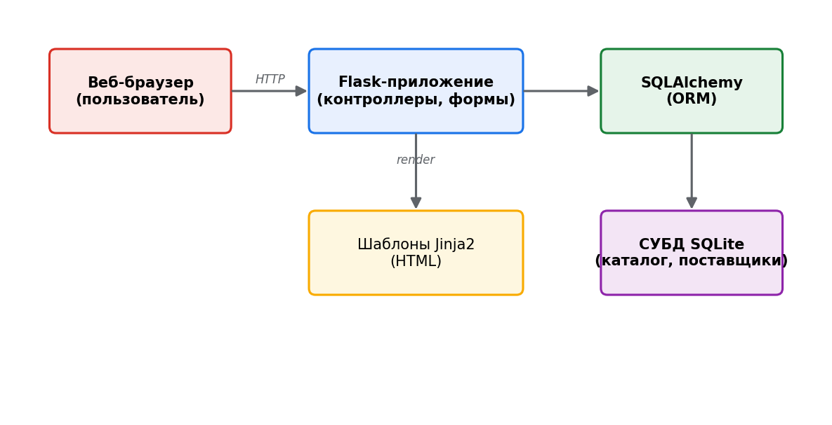
Рисунок А.1 — Схема архитектуры веб-модуля управления каталогом и поставщиками

ПРИЛОЖЕНИЕ Б
ER-диаграмма базы данных модуля
ER-диаграмма отображает основные сущности модуля: поставщика, договор, категорию номенклатуры, позицию каталога, историю изменения цен и журнал импорта. Указаны ключи и связи между таблицами.
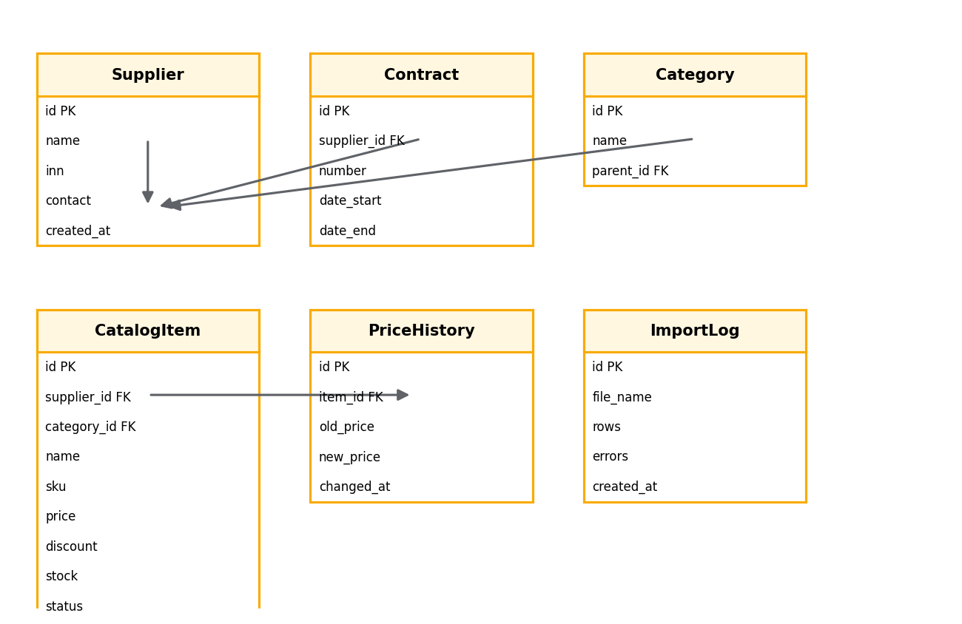
Рисунок Б.1 — ER-диаграмма базы данных модуля

ПРИЛОЖЕНИЕ В
Скриншоты пользовательского интерфейса модуля
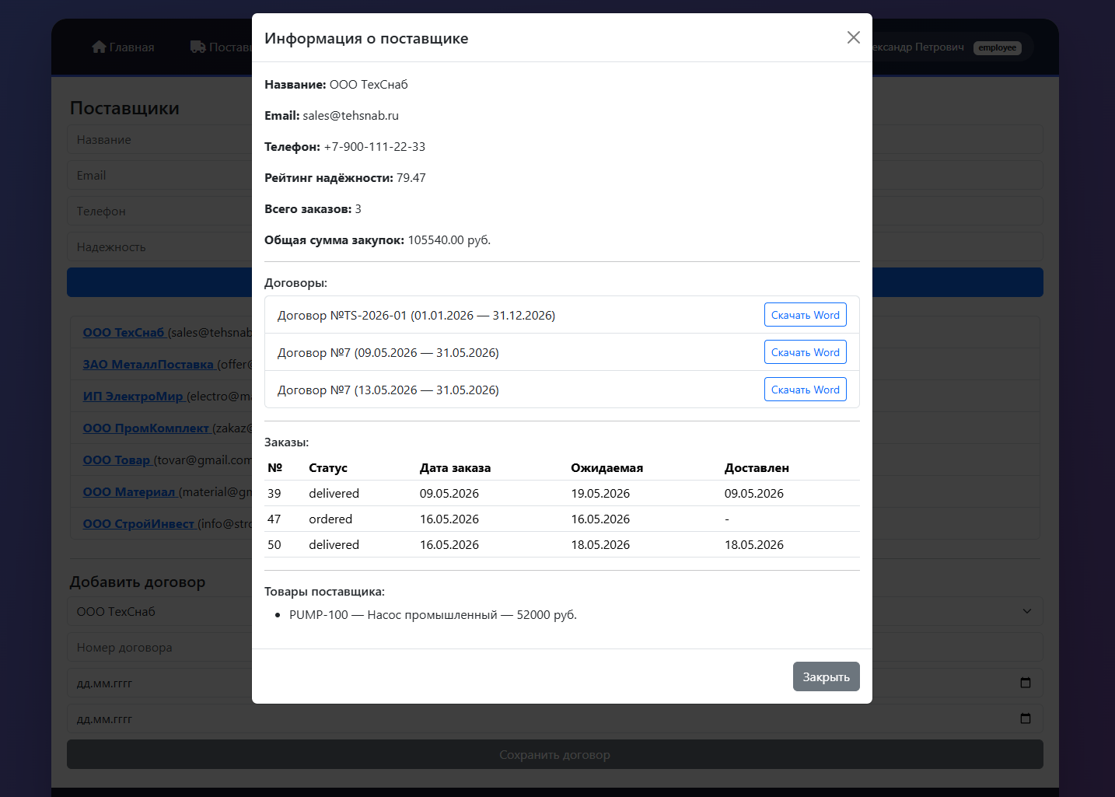
Рисунок В.1 – Детальная карточка поставщика
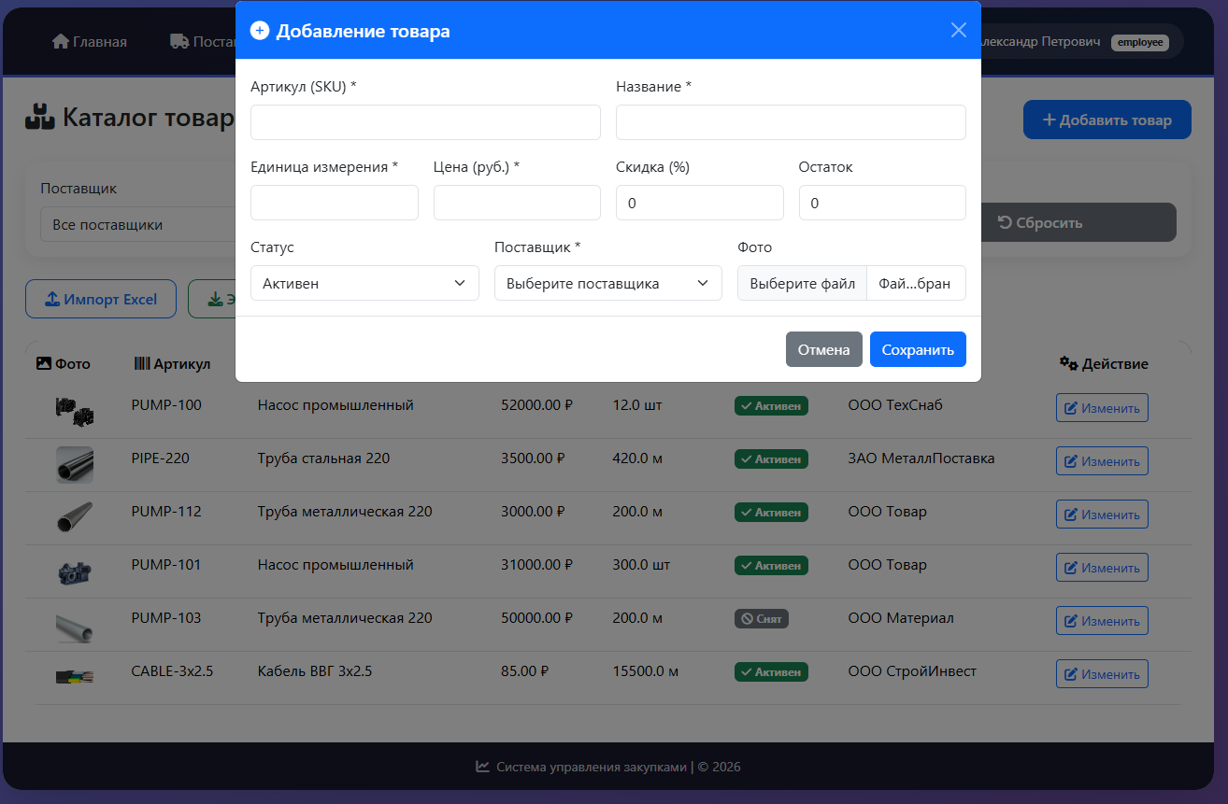
Рисунок В.2 – Форма добавления товара
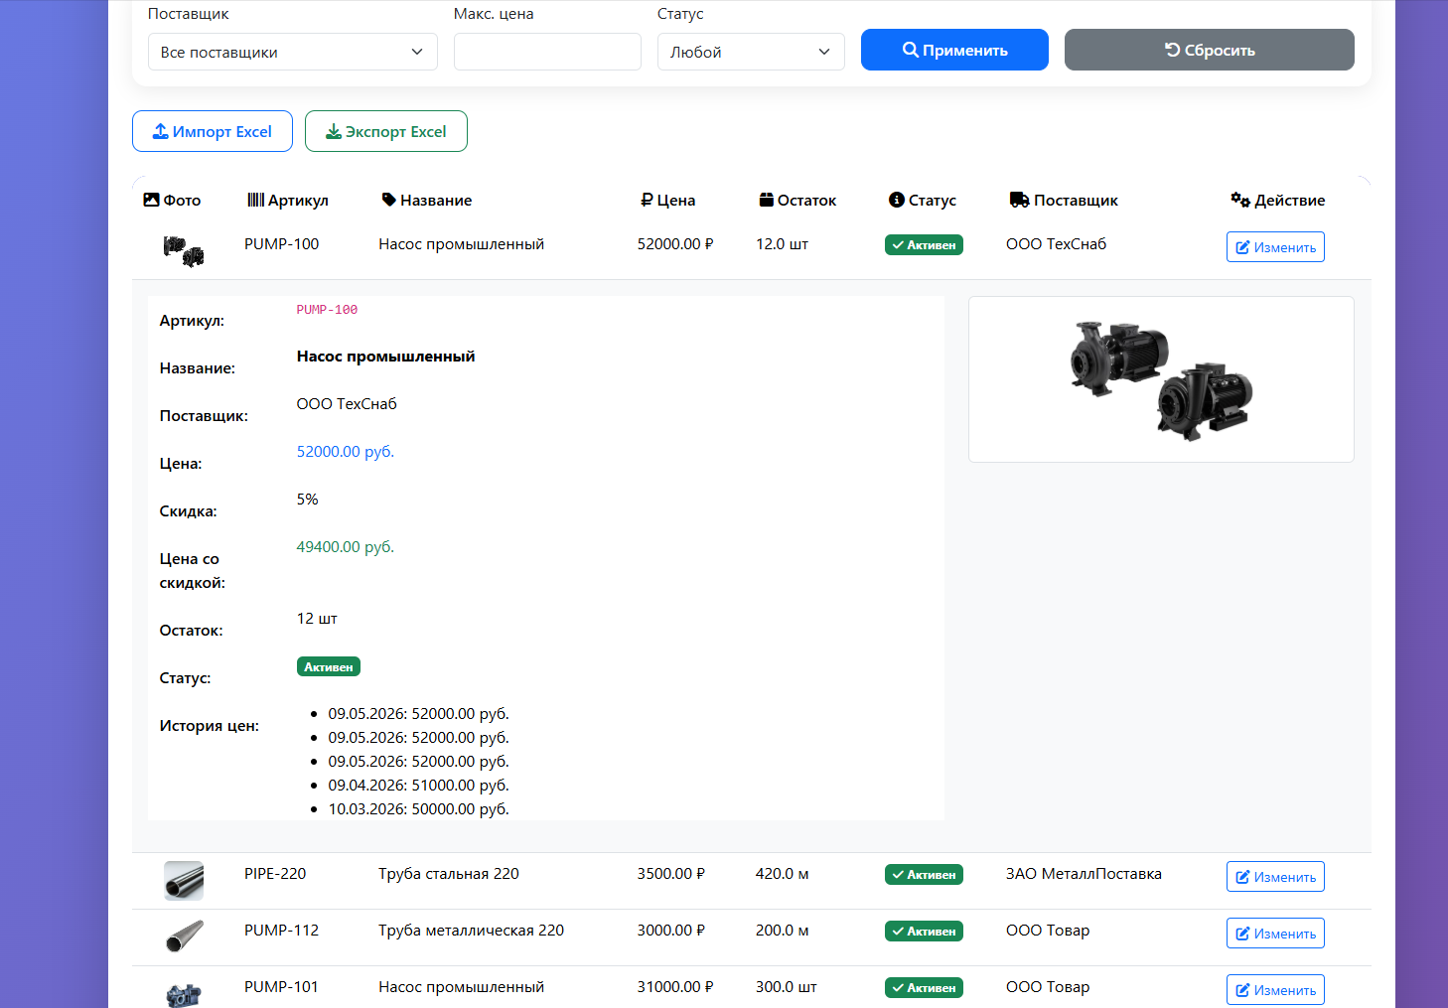
Рисунок В.3 – Детальная информация о товаре

ПРИЛОЖЕНИЕ Г
Сводная таблица сравнения готовых решений для автоматизации закупок
В приложение помещается развёрнутый вариант сравнительной таблицы, использованной в подразделе 1.2: критерии — функциональные возможности, технические характеристики, удобство интерфейса, стоимость лицензий и обслуживания, плюсы и минусы. [ДУБЛИКАТ ТАБЛИЦЫ ИЗ ГЛАВЫ 1]

ПРИЛОЖЕНИЕ Д
Листинг ключевых фрагментов программного кода модуля
Листинг Д.1 – Маршрут для работы с поставщиками
@bp.route("/suppliers", methods=["GET", "POST"])
@login_required
def suppliers():
if not has_access('suppliers'):
flash('У вас нет доступа к разделу "Поставщики"', 'danger')
return redirect(url_for('main.index'))
if request.method == "POST":
supplier = Supplier(
name=request.form["name"],
email=request.form.get("email"),
phone=request.form.get("phone"),
reliability_score=float(request.form.get("reliability_score", 100)),
)
db.session.add(supplier)
db.session.commit()
flash('Поставщик успешно добавлен', 'success')
return redirect(url_for("main.suppliers"))
all_suppliers = Supplier.query.all()
return render_template("suppliers.html", suppliers=all_suppliers)
Листинг Д.2 – Функция генерации договора Word
def generate_contract_word(contract, supplier):
doc = Document(CONTRACT_TEMPLATE_PATH)
for paragraph in doc.paragraphs:
text = paragraph.text
replacements = {
'{number}': str(contract.number),
'{start_date}': contract.start_date.strftime('%d.%m.%Y') if contract.start_date else '___',
'{end_date}': contract.end_date.strftime('%d.%m.%Y') if contract.end_date else '___',
'{supplier_name}': supplier.name,
'{phone}': supplier.phone or '___',
'{email}': supplier.email or '___',
}
for placeholder, value in replacements.items():
if placeholder in text:
text = text.replace(placeholder, value)
paragraph.text = text

filename = f"contract_{contract.number}_{supplier.name.replace(' ', '_')}.docx"
filepath = os.path.join(CONTRACTS_OUTPUT_DIR, filename)
doc.save(filepath)
return filepath
Листинг Д.3 – Маршрут для работы с каталогом товаров
@bp.route("/catalog", methods=["GET", "POST"])
@login_required
def catalog():
if not has_access('catalog'):
flash('У вас нет доступа к разделу "Каталог"', 'danger')
return redirect(url_for('main.index'))
if request.method == "POST":
item_id = request.form.get("item_id")
if item_id and item_id != '':
item = CatalogItem.query.get(int(item_id))
if item:
old_price = item.price
item.sku = request.form["sku"]
item.name = request.form["name"]
item.price = float(request.form["price"])

if old_price != item.price:
db.session.add(PriceHistory(item_id=item.id, price=item.price))
db.session.commit()
else:
item = CatalogItem(
sku=request.form["sku"],
name=request.form["name"],
price=float(request.form["price"]),
supplier_id=int(request.form["supplier_id"]),
)
db.session.add(item)
db.session.flush()
db.session.add(PriceHistory(item_id=item.id, price=item.price))
db.session.commit()
return redirect(url_for("main.catalog"))
supplier_id = request.args.get("supplier_id", type=int)
status = request.args.get("status")
max_price = request.args.get("max_price", type=float)

query = CatalogItem.query
if supplier_id:
query = query.filter_by(supplier_id=supplier_id)
if status:
query = query.filter_by(status=status)
if max_price is not None:
query = query.filter(CatalogItem.price <= max_price)
items = query.all()
suppliers = Supplier.query.all()
return render_template("catalog.html", items=items, suppliers=suppliers)
Листинг Д.5 – Экспорт каталога в Excel
@bp.route("/catalog/export_excel")
@login_required
def export_catalog_excel():
wb = openpyxl.Workbook()
ws = wb.active
ws.title = "Каталог товаров"
headers = ["SKU", "Название", "Ед. изм.", "Цена", "Скидка %", "Остаток", "Статус", "ID поставщика"]
for col, header in enumerate(headers, 1):
cell = ws.cell(row=1, column=col, value=header)
cell.font = Font(bold=True)

# Данные
items = CatalogItem.query.all()
for row, item in enumerate(items, 2):
ws.cell(row=row, column=1, value=item.sku)
ws.cell(row=row, column=2, value=item.name)
ws.cell(row=row, column=3, value=item.unit)
ws.cell(row=row, column=4, value=item.price)
ws.cell(row=row, column=5, value=item.discount_percent or 0)
ws.cell(row=row, column=6, value=item.available_qty or 0)
ws.cell(row=row, column=7, value=item.status)
ws.cell(row=row, column=8, value=item.supplier_id)

output = io.BytesIO()
wb.save(output)
output.seek(0)

return send_file(
output,
as_attachment=True,
download_name="catalog.xlsx",
mimetype="application/vnd.openxmlformats-officedocument.spreadsheetml.sheet"
)

